POLICEALNE STUDIUM PSYCHOTRONIKI

im. Juliana Ochorowicza
W Krakowie

Grażyna Karcz

,,Jak wspomóc działanie bioenergoterapeuty metodami radiestezji terapeutycznej ‘’

Praca Dyplomowa
wykonana pod kierunkiem
Pana Jerzego Tulika

Kraków 2011 r.
Spis treści :

1. | Wstęp | str. 3
2. | Terapia medyczna Emitorami Biały Ozyrys | str.10
3. | Koloroterapia | str.17
4. | Oczyszczanie Układu Limfatycznego wahadłem  ,, Super UFO’’ | str.27
5. | Wahadło ,,Karnak’’ | str.34
6. | Wahadło ..Izis’’ | str.38
7. | Podsumowanie | str.40
8. | Bibliografia | str.43

- Wstęp

Bioterapia –jedna z metod medycyny naturalnej polegającej między innymi na przekazywaniu energii innym istotom żywym – szczególnie człowiekowi.
Bioterapeuta z nadmiaru energii oczyszcza,
Bioterapeuta z niedoboru uzupełnia ,
Bioterapeuta usprawnia przepływ energii i harmonizuje ją.

Wokół naszego ciała fizycznego istnieją niewidzialne pola energetyczne tworzące grupę ciał subtelnych .Należą do nich : ciało eteryczne ( energetyczne ), emocjonalne (astralne), mentalne, przyczynowe (karmiczne). Każde z tych owalnych pól zawarte jest w następnym, o wyższym poziomie wibracji ,tworząc w ten sposób poświatę postrzeganą jako nasza aura.
Wibracje ciał subtelnych są znacznie wyższe od wibracji ciała fizycznego , co powoduje ,że ich nie widzimy. Pomiędzy ciałem fizycznym a ciałami subtelnymi istnieje wymiana energii.
W ten sposób zakłócenia w ciele fizycznym często wynikają z zaburzeń ciał subtelnych.
W subtelnym ciele eterycznym znajduje się siedem czakr głównych , które niczym ,,anteny’’łączą nas ze wszechświatem. Czakramy , swoiste centra energetyczne człowieka , są połączone wewnątrz organizmu energetycznymi kanałami , tworzącymi system meridianów.
Niektóre punkty przecięcia meridianów pod powierzchnią skóry ,nazywamy punktami akupunkturowymi. Poprzez system meridianów energia potrzebna do życia , czerpana przez czakramy , dociera do każdej komórki naszego ciała.
Czakramy skupiają energię i regulują równowagę naszego organizmu.

Radiestezja należy do zjawisk powiązanych z subtelnymi energiami naszego umysłu.
By osiągnąć w niej odpowiednie wyniki , należy włożyć pracę w doskonalenie umysłu i ducha.

To co uznajemy za ciało stałe jest w rzeczywistości zbudowane z malutkich cząsteczek wirujących w ogromnej próżni. Wrażenie ciała stałego powstaje na skutek ogromnej prędkości krążących cząsteczek. Gdyby ich ruch zatrzymać , pozostanie próżnia.
Wszystko to co postrzegamy jest zatem energią ruchu.
Energia każdej cząsteczki materii ma charakterystyczny poziom wibracji, niosący informację o danym ciele. Informacje te są przesyłane , w formie promieniowania, zarówno pomiędzy cząsteczkami jak i gwiazdami. Energię taką wysyła i odbiera nieustannie człowiek.
Jesteśmy zanurzeni w oceanie energii, której natura nie do końca została zbadana.
Radiestezja jest sztuką i interpretacji promieniowania energetycznego.

Obrazowo możemy to przedstawić na przykładzie zaobserwowanym z fizyki , że na zewnętrznych płaszczyznach dielektryku tzn. materiału nieprzewodzącego lub źle przewodzącego prąd elektryczny , znajdującego się w zewnętrznym polu elektrycznym o małych częstotliwościach, zachodzi zjawisko polaryzacji, to znaczy powstania elektrycznego momentu dipolowego, czyli dwóch jednakowych co do wielkości ładunków elektrycznych lecz przeciwnego znaku, znajdujących się w pewnej odległości od siebie.
Dielektryk zachowuje przy tym przez dłuższy czas stan naelektryzowania i stwarza w otaczającej go przestrzeni pole elektryczne. W przypadku pierwszego ćwiczenia nasza dłoń stanowiąca swojego rodzaju dielektryk jest elektrycznie spolaryzowana, ponieważ otaczająca nas przestrzeń powietrzna jest polem elektrycznym o małych częstotliwościach , a ponadto nasz organizm bez przerwy produkuje ładunki elektryczne , które gromadzą się na powierzchni ciała. W związku z tym na zewnętrznej i wewnętrznej stronie dłoni gromadzą się ładunki elektryczne o takim samym potencjale , ale o przeciwnych znakach.
W ćwiczeniu z baterią elektryczną również mamy do czynienia z ładunkami elektrycznym, ale gromadzącymi się na zewnętrznych płaszczyznach biegunów ogniwa i nasycającymi najbliższe otoczenie , tworząc wokół nich pole elektryczne różnych znaków + i -.
Obydwie strony dłoni , podobnie jak bieguny baterii , wysyłają w otaczającą je przestrzeń informacje zarówno o wielkości potencjału jaki jego znaku. Można , bez popełnienia zasadniczego błędu przyjąć , że informacje te wysyłane w otaczające środowisko są pewną formą, pewnym rodzajem promieniowania , które nazwano promieniowaniem radiestezyjnym, a wiedzę o tych promieniowaniach i praktykę ich wychwytywania i ujarzmiania -,,Radiestezją”.

Radiestezja wywodzi się od łacińskiego słowa Radium = promień, oraz greckiego Esthesia = odczuwanie, a została wprowadzona do potocznego języka w 1930 r. przez Abbe Bouly’ego, księdza we Francji. Bouly określał tą nazwą szczególną wrażliwość na niewidzialne promieniowanie , które przez fizyczną aparaturę nie jest jeszcze wychwytywane.
Radiesteta = według tego określenia , to człowiek , który posiada zdolność odbioru i rejestracji niewidzialnego promieniowania materii , które w sensie fizycznym jest prawie w całości falą elektromagnetyczną , mieszczącą się w bardzo szerokim zakresie spektrum promieniowania elektromagnetycznego.
Ale oprócz tego promieniowania elektromagnetycznego , materia wysyła informacje o sobie w formie specyficznego promieniowania które rozprzestrzenia się i dociera wszędzie bez przeszkód. Tego promieniowania nie zatrzymują żadne ekrany zatrzymujące fale elektromagnetyczne, ani też nie rejestruje go żadna fizyczna aparatura. Z powodzeniem odbiera je natomiast odpowiednio uwrażliwiony radiesteta. Promieniowanie to odkrył i ujawnił w 1860 r . austriacki przemysłowiec, przyrodnik , chemik , odkrywca parafiny i krezolu Karl von Reichenbach ( 1788 – 1869 ) , nazywając je ,,ODEM’’ co w sanskrycie ( języku staro-indyjskim) oznacza ,, wszystko przenikający’’. Ale twierdzi się, że Reichenbach przyjął nazwę od imienia wszechwładnego nordyckiego boga ,, ODYNA ‘’.
Reichenbach zjawisko fenomenu radiestezyjnego odbioru ujął następująco; ,, ciała emanują lub wypromieniowują coś, co nie zmienia ich wagi, przechodzi przez szkło i co także na odległość wytwarza tak silne działania , że spełnia motoryczne czyny, to znaczy opanowuje ruchy wahadła’’.
Znakomita większość promieniowań radiestezyjnych (Odu) jest możliwa do uchwycenia tylko przez radiestetę, który w sensie fizycznym jest biologicznym indykatorem, zdolnym do reagowania na przenikliwe promieniowanie materii. Do dziś jednak nie znamy charakteru pola lub pól energetycznych sił na których lub wewnątrz których ten przekaz informacji przebiega. Ale jest to niewątpliwie coś w rodzaju pola uniwersalnego, które pozwala gromadzić i przenosić wszelkie informacje o dowolnej materii, ale równocześnie umożliwia wejście w to pole naszej świadomości, czy też nadświadomości w czasie mentalnej koncentracji nad wybranym tematem badań. Radiestezję można by zatem określić również nazwą ,, teleinformacji” , ponieważ jest ona adekwatna do występującego zjawiska, szczególnie w dziedzinie badań na odległość , czyli tak zwanej teleradiestezji. .

Radiestezja i medycyna.

Zastosowanie radiestezji w medycynie jest jak dotąd , w naszych europejskich kręgach kulturowych prawie nieznane i całkowicie niedoceniane. Radiestezja może przynieść ogromne korzyści zarówno lekarzom jak i pacjentom. Medycyna jest tą dziedziną nauki , w której wiedza radiestezyjna może i powinna najszerzej rozwinąć swoje możliwości, służąc bezpośrednio człowiekowi.
Stosowane od wieków w Chinach leczenie akupunkturą , w polskim lecznictwie dopuszczone zostało całkiem niedawno. Zakres jej rozpowszechniania jest stosunkowo niewielki, ograniczający się tylko do niektórych szpitali i prywatnych gabinetów.
Radiestezja , ale pod inną nazwą i w innym wymiarze była i jest nadal stosowana do diagnozowania i leczenia w Chinach. Dzisiejsza wiedza o radiestezji , o występowaniu sygnału informacyjnego emitowanego przez każdą materię ( żywą i nieożywioną) , i o możliwości odbioru tego sygnału przez uwrażliwionego radiestetę – otwiera nieograniczone wprost możliwości analizowania stanu zdrowia człowieka jako całości , z dokładnym, precyzyjnym określeniem aktualnego stanu i funkcji poszczególnych jego organów, a nawet przyczyn ( bakterie, wirusy , mikroby i inne wpływy, np. brak pewnych pierwiastków i witamin ) które ten , aktualnie określony stan organów spowodowały.

Dostaje więc medycyna niezwykły instrument do szybkiego , bezbolesnego i niekrępującego pacjenta postawienia diagnozy, co jest przecież podstawą do prowadzenia prawidłowego procesu leczenia. A wiadomo, że prawidłowo postawiona diagnoza to 50% sukcesu w leczeniu. Z praktyki wiemy , że diagnozy nie zawsze są proste w postawieniu. Nierzadko zdarza się , że na tę samą dolegliwość pacjenta, kilku niezależnie badających go lekarzy, postawi różniące się między sobą diagnozy. Idzie tu oczywiście o przypadki chorób, których objawy są charakterystyczne i takie same dla niesprawności różnych organów, a nie dla zwykłych zachorowań. Szczególnie kilka schorzeń wewnętrznych może dać takie same objawy – co w konsekwencji przy objawowej diagnozie – może prowadzić do niewłaściwego sposobu leczenia, a to może być groźne dla pacjenta. Po prawidłowej diagnozie , pomaga w doborze najlepszych środków leczniczych, będących do dyspozycji lekarza i optymalnego dozowania leku, który pozostaje w ścisłej harmonii z mikro-wibracjami pacjenta.
Należy przy tym pamiętać o podstawowych zasadach obowiązujących przy doborze , oraz dozowaniu środka leczniczego:
- Lekarstwo musi pozostawać w pełnej harmonii z mikro-wibracjami organizmu pacjenta. Szczególnie z mikro-wibracjami organu, który ma być poddany procesowi leczenia. W przypadku konieczności zastosowania równocześnie kilku leków , muszą one pozostawać w harmonii również między sobą i z pacjentem. W razie braku takiej harmonii, może dojść do neutralizowania się wzajemnie poszczególnych leków, nie dając żadnego efektu leczniczego , a niejednokrotnie może spowodować pogorszenie się stanu zdrowia pacjenta.

- Dobrane prawidłowo lekarstwo, aby było skuteczne w działaniu musi być podawane pacjentowi w ilościach optymalnych, to znaczy takich, jakie w danej chwili są niezbędne w celu doprowadzenia organizmu do wewnętrznej równowagi. Lekarstwo podawane w ilościach za dużych , powoduje zachwianie równowagi wewnętrznej ustroju wywołując skutki uboczne.

Drogę do zastosowania radiestezji w medycynie przecierali na terenie europy tacy ludzie jak Paracelsus ( Theophrastus ) Bombastus von Hohenheim ( 1493 – 1541 ), niemiecki lekarz przyrodnik, filozof, uważany za prekursora homeopatii i współczesnej medycyny. Franciszek Antoni Mesmer ( 1734 – 1815 ), niemiecki lekarz, twórca teorii o magnetyzmie animalnym, po nim baron Gustaw von Pool i ksiądz Abbe Mermet ,
Opat kaplicy św. Magdaleny w Jussy koło Genewy w Szwajcarii.

Po I wojnie światowej metodą radiestezyjnego diagnozowania posługiwał się lekarz ksiądz John Kunzle słynny ze swoich kuracji ziołowych.
W latach 20 naszego wieku , obok działających nad wykorzystaniem radiestezji w medycynie A. Mermeta i J. Kunzle’go , pracował Mateusz Leisen, dla którego źródłem inspiracji i drogowskazem działania był Paracelsus i jego twierdzenie , że w człowieku tkwią wszystkie pierwiastki, jakie istnieją we wszechświecie. Leisen, zmarł w 1940 roku.
Na podstawie wieloletnich badań doszedł do wniosku , że w normalnie funkcjonującym organizmie, promieniowania negatywne jak i pozytywne pierwiastków wchodzących w skład tego organizmu, pozostają między sobą w pełnej równowadze. Jeżeli istniejąca równowaga promieniowań i ich harmoniczne współbrzmienie zostaną zachwiane , a ma to miejsce – jak twierdzi – w przypadku wyeliminowania z organizmu pierwiastków promieniujących pozytywnie lub wprowadzenia do niego pierwiastków promieniujących negatywnie – to w zależności od długości okresu braku równowagi promieniowań – mamy do czynienia albo ze skłonnością do zachorowań, albo z już rozwijającą się chorobą. Stwierdzenie braku pozytywnego promieniowania określonych pierwiastków lub występowania promieniowań negatywnych uzyskiwał za pomocą różdżki ze specjalnym pojemnikiem na ,, świadka”, którym były w tym przypadku różnego rodzaju pierwiastki występujące zazwyczaj w ludzkim organizmie. Stopień zakłócenia harmonii określał wielkością rozcieńczenia pierwiastka znajdującego się w pojemniku różdżki. Metoda diagnozowania opracowana przez Leisena, jakkolwiek dosyć precyzyjna, nie przyjęła się szerzej ze względu na uciążliwość ciągłej wymiany pojemników z pierwiastkami oraz konieczność posiadania każdego pierwiastka i to w różnych rozcieńczeniach dla możliwości określenia intensywności promieniowania pierwiastków obecnych w badanym organizmie.

Po II wojnie światowej wzrosło zainteresowanie medycyną terapeutyczną.
W Polsce na szczególne wyróżnienie zasłużył warszawski radiesteta pan Józef Baj , który jako pierwszy opracował wahadło podające jony mikroelementów. Dzięki temu można dopełniać brakujące w organizmie mikroelementy, a tym samym leczyć wiele schorzeń , a często poważnych chorób.
Organizm ludzkiej , dorosłej osoby to skupisko około 40 bilionów komórek , z których każda jest mikroskopową , wibrującą baterią elektryczną, produkującą bardzo słaby prąd elektryczny stały oraz emitującą szereg różnych promieniowań . Zdrowa , normalnie funkcjonująca komórka posiada inną częstotliwość drgań ( długość fali ) niż komórka chora, niezupełnie sprawna. Zwykłą baterię elektryczną (akumulator ) można regenerować zwiększając gęstość jej elektrolitu lub doładować przez podłączenie do generatora prądu elektrycznego. Podobnie mikroskopowe baterie organizmu ludzkiego ( komórki ) można przywrócić do normalnego funkcjonowania przez pobudzenie ich innymi mikro-wibracjami. Zadanie polega na wyszukaniu odpowiedniej częstotliwości drgań (długości fali ), które wprowadzić mają komórki w odpowiednio prawidłową mikro-wibrację . Następnie, przekazać te wibracje do organizmu za pomocą wahadła, względnie przez zastosowanie lekarstwa harmonizującego. Lekarstwo to, skoryguje wartość PH płynu stanowiącego zasadniczą część komórki, a który zawiera wszystkie pierwiastki z tablicy Mendelejewa i które w normalnie funkcjonującej komórce, a więc w dobrym stanie zdrowia, są w doskonałej proporcji do siebie. Zastosowane lekarstwo, aby było w pełni skuteczne, musi zawierać brakujące w komórce pierwiastki i musi być idealnie proporcjonalne, zgodnie ze składem jaki ma miejsce w zdrowej komórce.

Pierwsze wahadło pod nazwą ,,Cu’’ ukazało się w 1978 r., a leczyć nim można było tkankę miękką, stany newralgiczne , kamicę, stany zapalne itp. Brak było wahadła na tkankę kostną. Prowadził więc p. Baj szereg trudnych , absorbujących i wyczerpujących prób .W 1981r. powstało wahadło ,,Fe’’ oczyszczające tkankę kostną, stawową i miazgową . Można już było uzyskać pomoc w przypadku choroby kości. Stany zwyrodnieniowe stały się od tej pory mniej groźne. Następnie powstało ,,Wahadło Profilaktyczne WP ‘’, którym można było pozbyć się stanów przeziębienia , oraz prawie wszystkich chorób dziecięcych.
Praktyka wykazała jednak co innego .W czasie choroby tworzył się w organizmie cały szereg nieprawidłowości. Okazało się , że jeśli do zwalczania choroby lekkiej lub krótkotrwałej zestaw ten wystarczał, to w przypadku ciężkich lub długotrwałych infekcji , było to niewystarczające.
Organizm nasz posiadający – oprócz radioaktywnych , prawie wszystkie pierwiastki, w czasie choroby na skutek różnych sytuacji wymagał ich dopełnienia. Należało więc , wprowadzić wszystkie mikro i makroelementy, aby doprowadzić do prawidłowego funkcjonowania organizmu .Doszły do tego również sytuacje regionalne i środowiskowe powodujące różnego rodzaju niedobory. Ludzie mieszkający w górach , gdzie braki (Li) w wodzie są równe zeru, a więc zwiększona jest w tym regionie nerwowość, impulsywność, ludzie są bardziej agresywni, czego nie można powiedzieć o regionach nadmorskich , gdzie litu jest pod dostatkiem . Nasze miasta w których unoszą się smogi spalin, nie sposób obejść się bez magnezu (Mg) ,żelaza (Fe), cynku (Zn), tak potrzebnych w naszym organizmie, nie sposób dawkować systemem farmakologicznym bez pomocy wahadła z tymi mikroelementami .Nie mówiąc już o prawdziwym mleku, a nie naszpikowanej chemicznie substancji mleko- podobnej, brak wapnia (Ca) w organizmie powoduje zrzeszotowienie kości, oraz upośledza ich mineralizację. .W przeciwnym razie, pamiętając o interakcji złożonej, możemy po prostu doprowadzić do przedawkowania.

Zrozumienie tego zagadnienia , oraz wagi mikro i makroelementów istniejących w naszym organizmie stało się potrzebą chwili i doprowadziło do całego zespołu wahadeł z mikro i makroelementami. Tym zagadnieniem już w latach 80-tych zainteresował się pan Leszek Tulik – nestor radiestezji z Gliwic, prowadząc prace badawcze w Pracowni Rozwoju przy Zarządzie Głównym Śląskiego Stowarzyszenia Różdżkarzy w Zabrzu.
Z początku były to wahadła tzw. Koniczne w których znajdowały się niewielkie ilości danego pierwiastka, ziół lub innej substancji leczniczej – nie można było działać nimi na odległość, ale nie musiało być to działanie nad konkretnym narządem, bo w ciele eterycznym , i tak trafiało w odpowiednie miejsce. Jak nie byliśmy pewni w które w miejsce przesyłać energię , to wtedy działaliśmy nad splotem słonecznym.
Czasem była konieczność zadziałania wahadłem konicznym na odległość .Wtedy wykonywaliśmy figurę anatomiczną człowieka , umieszczaliśmy ją np. na blacie stołu , na głowie umieszczaliśmy zdjęcie osoby chorej - żeby figurę spersonalizować. Ponad głową umieszczaliśmy wahadło Ozyrys (tzw. Czarny) tyłem do zdjęcia , a szpicem w świat. Następnie do wcześniej ustalonych punktów na figurze zostały podłączone wahadła koniczne z odpowiednimi mikro lub makroelementami. Tyle ile potrzeba ogonkiem do każdego punktu. Uważając żeby sznureczki się nie krzyżowały. Czasem potrzeba było podłączyć nawet około 100 szt. Przynajmniej raz w tygodniu należało sprawdzić , które z wahadeł działa, a które można odłączyć. Było to dla osób które się tym zajmowały , dość uciążliwe.
Układ ten działał na zasadzie emisji promienia wysyłanego z wahadła Ozyrys.
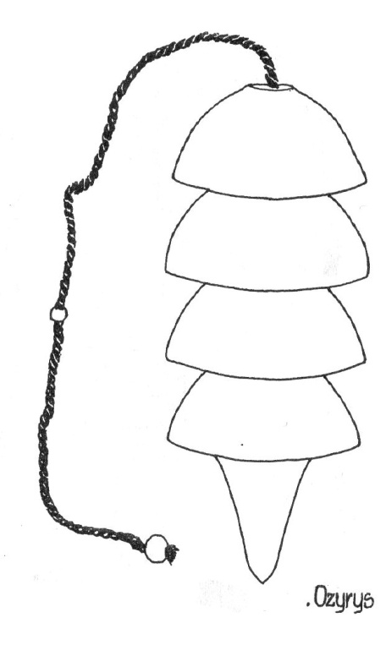
Nazwa Ozyrys pochodzi od imienia władcy świata pozagrobowego jednego z najważniejszych bogów Egiptu. W swoim kształcie geometrycznym składa się z czterech ogniw ( baterii) , co powoduje bardzo duży stopień wzmocnienia. Zakończone jest stożkiem , a całość wykonana jest z drewna liściastego, najczęściej z hebanowego lub bukowego.
W sposób ciągły emituje kolor szary ( S ), dawniej nazywany zielenią ujemną, a wzmocniony
bateriami, może być nośnikiem dla wielu różnych długości fal (kolorów) i konkretnych jonów. Ze względu na ciągłe emitowanie szkodliwego promieniowania , wahadło Ozyrys wymaga szczególnych środków ostrożności przy użytkowaniu jak i przechowywaniu.

- Terapia medyczna Emitorami Biały Ozyrys

Po wielu latach prób i badań nestor radiestezji , p. Leszek Tulik wraz z synem Jerzym opracowali wahadło - emitor ,, Biały Ozyrys”.

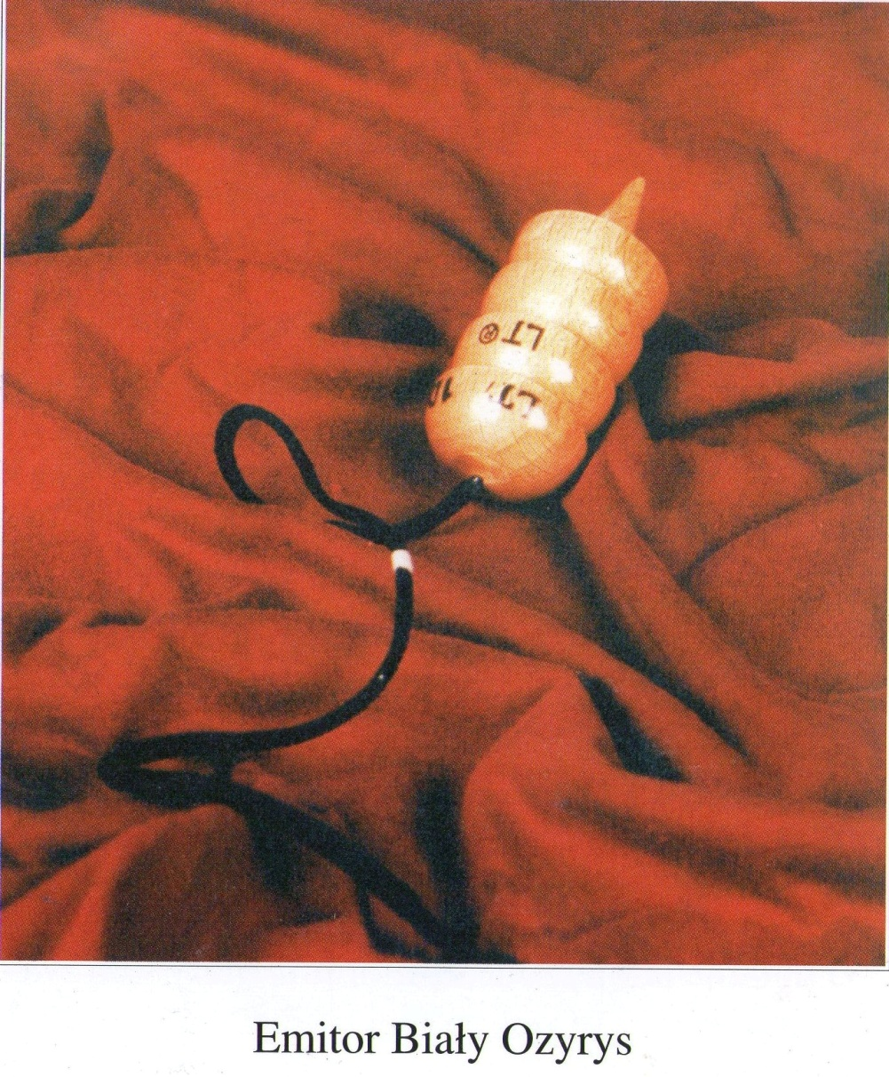

Przy okazji powstała nowa metoda terapeutyczna nazwana przez autorów Homeo – Farmakopunktura.

Homeo – jak homeostaza , a więc stałość środowiska wewnętrznego układu biologicznego, utrzymywana dzięki samoregulującym się mechanizmom. Utrzymywanie jej jest niezbędne do życia, i odnosi je do tysięcy parametrów w organizmie człowieka. Jeżeli jeden organ niedomaga ,to pozostałe organy leżące na tym samym obiegu pomagają mu , ale tylko do momentu ,do póki ich funkcja nie jest zagrożona – wtedy przestaje pomagać. Podświadomość ,,wie” co należy w organizmie naprawić , ale nie zawsze ma narzędzia.
Farmako – jak farmakoterapia czyli leczenie przy pomocy leków.
Punktura – chwilka, punkt, ukłucie, mały odstęp. Pochodzi od punktowego działania . ,,Naświetlanie ‘’ całego organizmu energią występuje po połknięciu tabletki – nie trafia w jedno miejsce. Wiązka uruchomiona i wysłana z emitora w stronę chorego organizmu, sama trafia punktowo w to chore miejsce w danym organie , które w danej chwili potrzebuje zasilania jej energią.

Nazwa ta obejmuje całościowo zagadnienie i formę pracy, pośredniej czy bezpośredniej z organizmem żywym i jego prawidłowym funkcjonowaniem. A więc jest to holistyczne podejście do człowieka i wszelkich żywych organizmów.

Tradycyjny Ozyrys jest pomalowany na czarno. Biały Ozyrys jest emitorem malowanym tylko lakierem bezbarwnym , z naniesionymi cechami rozpoznawczymi. Posiada nadruk wykonany pieczątką. Treść nadruku określa typ, czy przynależność do grupy. Ponadto emitory te są dodatkowo oznaczone specjalnym znacznikiem identyfikacyjnym. Wzory emitorów są prawnie zastrzeżone. Różnica w działaniu polega na tym, że tradycyjny Ozyrys Czarny emituje tylko promień koloru szarego , natomiast emitor - Biały Ozyrys jest tak skonstruowany , że w środku posiada układ działający na zasadzie promienia kształtu , i poprzez promień nośny , emituję całą wiązkę promieni danego pierwiastka, zioła czy lekarstwa umieszczonego w środku. A promień szary jest tylko nośnikiem danej wiązki . Tak skonstruowane wahadło jest emitorem leczniczym drugiej generacji. jest właśnie takim ,,narzędziem – które nie wie „ , ale emituje , jeżeli go uruchomimy , a podświadomość weźmie tyle , ile potrzebuje. W swoim działaniu , tak w trakcie emisji leczącej , jak i w czasie spoczynku jest w 100% bezpieczny. Może być składowany, przechowywany i przenoszony w dowolny sposób bez żadnych skutków ubocznych.
W momencie uruchomienia wyzwolona zostaje wiązka lecznicza , która przemieszcza się do punktu przeznaczenia na fali nośnej. Z chwila zaprzestania emisji emitora następuje samo wyłączenie wraz z falą nośną i automatycznie zostaje zabezpieczony przed jakimkolwiek promieniowaniem. Bezpieczeństwo jest 100 %.
Raz ustawiony na chorego Biały Ozyrys będzie się włączał i wyłączał w miarę potrzeby. Można więc pracować tym emitorem bez oczekiwania aż przestanie działać np. z ręki. Można w dowolnym czasie włączyć emitor do układu i wyłączyć w celu działania z ręki, lub przekazania do innego układu . Jest tylko jeden warunek : jeżeli wyjmuję emitor z układu, to muszę działać na osobę, dla której ten układ był wykonany. Na inną osobę można go przenieść dopiero wtedy , kiedy przestanie pracować leczniczo, czyli zostanie przerwana emisja ciągła , a więc jeśli chcę przekazać innej osobie, to muszę działać z ręki tak długo , aż zostanie przerwana praca emitora, lub rozłączyć go . Różnica w działanie wahadłem np. konicznym a emitorem między innymi jest taka ,żeby wahadło pracowało ,trzeba wprowadzić go w ruch . Emitorem można pracować z ręki jak i w układzie stacjonarnym. Druga różnica – wahadłem konicznym ,można działać tylko na organizm , nie ma fali nośnej i nie można nim pracować na odległość. Emitorem można działać zarówno nad człowiekiem , czy innym organizmem żywym, jak i na odległość – ma falę nośną, która nie dochodzi do organizmu , lecz jedynie do ciała eterycznego . podświadomość ,,weźmie ‘’ tyle , ile potrzebuje , potem przerwie emisję. Z pierwszego punktu wynika możliwość działania kilkoma emitorami jednocześnie. Trzecia możliwość to taka , iż wahadłem musimy działać aż do jego zatrzymania , a emitor możemy odłożyć , przy czym on nadal będzie prowadził emisję , np. u układzie stacjonarnym.

Działanie Emitorów Biały Ozyrys - opiera się na przywracaniu równowagi organizmu ( homeostazy ) poprzez wspomaganie niedomagających narządów.
Emitory Biały Ozyrys , dzięki fali nośnej , emitują energię substancji zawartych w tych emitorach. Metoda jest całkowicie bezpieczna, ponieważ organizm przyswoi jedynie taką ilość emisji jaka jest dla niego korzystna. Ilość energii przyjętej przez poszczególne narządy jest limitowana przez naszą podświadomość , której znany jest ogólny stan zdrowia całego naszego organizmu.
Aby optymalnie dobrać zestaw emitorów, dobrze jest wykonać tzw. radiestezyjną ocenę stanu zdrowia . Daje pogląd na ogólny stan zdrowia , lokalizuje zakłócenia energetyczne , a także daje możliwość zapoznania się ze wszystkimi zakłóceniami funkcjonowania naszego organizmu.
W przypadku , kiedy znamy swoje schorzenia , można skorzystać z przykładowych zestawów leczniczych zamieszczonych w poradniku napisanym przez p. Leszka Tulika pt. Radiestezja w nowej szacie czyli HOMEO – FARMAKOPUNKTURA .
Jednak , korzyść z radiestezyjnej oceny stanu zdrowia polega na tym , że zgodnie z w/w poradnikiem , wypisane są wszystkie emitory mogące pomóc na daną jednostkę chorobową , natomiast radiestezyjna ocena stanu zdrowia dobiera jedynie te, które są niezbędne dla organizmu. Nie jest możliwe jej przedawkowanie lub przyjęcie emisji , która mogłaby zadziałać niekorzystnie . Nie występują więc zagrożenia charakterystyczne dla przyjmowania farmaceutyków.
Emitory przekazują energię punktowo w miejsca, w które jest ona potrzebna, działając na organ bez pośrednictwa układu pokarmowego i krwionośnego.
Czynność ta jest bardzo istotna dla całokształtu działania . Musimy sobie uzmysłowić fakt , że działanie podlega specjalnym prawom. Działamy tu wiązką niosącą energię leku, której nie widzimy a pomierzyć ją można tylko metodami radiestezyjnymi. Rozpoczynając emisję jesteśmy pewni , że wysyłamy właściwy czynnik .Jest to bezsporne , dlatego wszystko zależy, czy właściwie zostanie przygotowany teren działania. Jeśli te czynności zostaną wykonane prawidłowo, cała energia trafi do miejsca chorego organu, czy narządu. Chodzi oczywiście o energię leku wysyłaną przez emitor. Jeśli te obowiązki zostaną zaniedbane , to też energia trafi tam gdzie trzeba, ale część jej zostanie zażyta na oczyszczenie drogi i niszczenie napotkanych przeszkód . Często znaczna część tej energii zużyje się tylko na to , aby wprowadzając antagonizm uchroniła leczony organ przez utrzymanie w synergizmie , w części organizmu , w dowolnym organie lub w całym ustroju ułatwiając pracę przemianom chemicznym , a więc wspomagając metabolizm.

Nadmiar jonów dodatnich , wszelkiego rodzaju promieniowania pasożytnicze tak powstające z ziemi , jak i z kształtu , wprowadzają zakłócenia w prawidłowym działaniu powodując utratę emitowanej energii.
Sprawa wygląda w miarę prosto jeżeli mieszkanie zostało oczyszczone tzn. zniszczone zostały strefy zadrażnień geopatycznych. Może być jednak , że mieszkanie zostało przebadane , a sami nie możemy stwierdzić jaki jest stan terenu , na którym prowadzimy działania lecznicze. W takim przypadku , przed rozpoczęciem czynności leczniczych należy zapalić świecę z wosku pszczelego. Paląca się świeca jonizując ujemnie powierzchnię około 2,5 do 4 m. w promieniu , spełnia rolę filtru do chwili kiedy się pali. Jeśli chcemy tę aurę przez jakiś czas utrzymać po zgaszeniu świecy, należy świecę gasić palcami lub kapturkiem. Świeca zdmuchnięta niszczy natychmiast aurę wytworzoną przez płomień świecy. Osobę , na którą pragniemy działać emitorami , też trzeba oczyścić z nagromadzonych ładunków dodatnich. Stojąc w kręgu aury wytworzonej przez świecę wraz z pacjentem przystępujemy do oczyszczania całej osoby. Dwoma rękami , tak jakbyśmy zdejmowali znad głowy pianę wykonujemy ruchy faliste, po czym przenosimy ręce do dołu kilka centymetrów od ciała. Następnie odwracając się w stronę okna lub drzwi strzepujemy trzykrotnie ręce. Uważać należy , aby na drodze rzutu nie było żadnej osoby. Zwierzę może być , ponieważ zwierzęta i tak wynoszą z domu wszystkie złe wibracje. Nadmiar ładunków dodatnich można zdjąć także w inny sposób. Nad głową osoby leczonej trzymamy wahadło neutralne z ustawieniem mentalnym zdjęcia szkodliwych ładunków dodatnich z głowy i osoby leczonej. W pewnym momencie wahadło rozpocznie ruchy. Będą one koliste ( rotacyjne ) , po zatrzymaniu się wahadło rozładujemy stukając nim ścianę ,stół, meble itp. Wahadło jest rozładowane, miejsce to wymaga 20 minut aby uziemić przejęty w ten sposób ładunek.
Można też odprowadzić nadmiar ładunków dodatnich stojąc tyłem do ściany, dłonie trzymając poniżej pasa. Zamiast ściany może być drzewo jeśli czynności wykonujemy na wolnym powietrzu.

Przed przystąpieniem do wszystkich czynności radiestezyjnych , także i pracując emitorami powinniśmy być wyciszeni, spokojni, uśmiechnięci z pozytywnym nastawieniem do życia , siebie i otoczenia.

Każdą chorobę możemy opanować , jeżeli z ogólnej masy promieniowania ludzkiego zdołamy wydzielić element promieniowania szkodliwego. Promieniowanie szkodliwe , a więc posiadające inną częstotliwość drgania wybija z ogólnego rytmu komórkę czy narząd. Dzieje się tak samo jak z ciałem , które wpadając w rezonans może zostać uszkodzone lub całkowicie zniszczone. Aby do tego nie dopuścić , wprowadzamy wibracje o częstotliwości uzupełniającej , o częstotliwości , która przywróci poszczególne elementy naszego ciała do równowagi. W czasie gdy powstało zakłócenie można było sytuację opanować bardzo prosto, stosując przez krótki czasokres uzupełniające energie o właściwej częstotliwości. Z czasem sprawa zaczęła się komplikować , w rezonans zaczęły wpadać coraz to inne rejony naszego ciała, zaczęły powstawać pewne dewiacje. Wtedy już nie wystarczy przywrócić właściwą częstotliwość. Oczywiście jest to podstawa. Bez tego nie opanowalibyśmy sytuacji, ale później natychmiast musimy przystąpić do uzupełnienia ubytków, do wzmocnienia narządów i organów spowodowanych rezonansem. Pamiętajmy, że żadna choroba nie powstaje bez trucizny, która wywodzi się z zakłóceń. W wyniku początkowych nieprawidłowości powstają braki węglowodanów, witamin, mikro i makroelementów. Przestaje prawidłowo działać przemiana materii, zostaje zakłócony metabolizm naszego organizmu itd. Rodzi się więc konieczność znalezienia takiego lekarstwa, które zawiera pozytywne promieniowanie takiego pierwiastka jaki w całym organizmie stał się negatywnym. Pamiętajmy, że dla chorego szkodliwe są wszystkie środki spożywcze , które w negatywnej postaci zawierają ten pierwiastek, który już promieniuje w ciele. Korzystne natomiast są środki żywnościowe, które zawierają ten sam pierwiastek w postaci pozytywnej. Wiemy natomiast, że pozytywne promieniowanie znajduje się we wszystkich substancjach o odpowiednim stopniu rozcieńczenia. Wiemy także, że u różnych ludzi jest różne stężenie pierwiastka w organizmie. A więc , aby doprowadzić do normalnej pracy organizmu należy spowodować , aby wszystkie promieniowania były w równowadze. Utrzyma to równowagę biologiczną i zlikwiduje chorobę.

Pracując Emitorem Biały Ozyrys działamy tak długo z ręki , jak pozwoli nam na to czas. Możemy przerwać pracę z ręki w każdej chwili. Możemy też ustawić emitor na ,, świadka’’, i pracuje on w dalszym ciągu jedynie trochę słabiej. Tak samo możemy odłączyć w każdej chwili emitor z układu i pracować nim dowolny czas.
Po sprawdzeniu , czy wibracje te są korzystne , działamy emitorem bezpośrednio na miejsce chore , bolesne itp. Jeśli takiego miejsca nie jesteśmy w stanie określić tzn. nie mamy zlokalizowanej choroby , to wtedy pracujemy nad splotem słonecznym.
Uruchamiając emitor na osobę drugą wypuszczamy końcówkę sznurka z ręki. Powinno się pracować w ciszy, spokoju , koncentracji. Przy tym typie emitorów możemy sobie pozwolić na pełną koncentrację, ponieważ jak się zmęczymy , to można przerwać i odstawić emitor do pracy w układzie.
Emitorem możemy także pracować na zdjęcie ,lub innego ,,świadka ‘’, jak np. ubranie osoby chorej lub jakąś rzecz osobistego użytku. Sposób ten jest na tyle istotny , że pozwala pracować w sposób ciągły. Przypuśćmy , że pogotowie zabierze chorego z domu w nagłym przypadku, ataku lub stanu zapalnego. Natychmiast bierzemy zdjęcie , coś z garderoby przed chwilą noszonej , układamy przed sobą na stole i rozpoczynamy współdziałanie z leczeniem rutynowym. Pomagamy natychmiast w regeneracji zdrowia . W przypadku operacji współdziałamy , nie dopuszczając do infekcji , wzmacniając organizm, czy też działając na wirusy w celu ich osłabienia. Częste są przypadki , że choroba wymaga ciągłej opieki i uwagi, a chory często wychodzi na badania okresowe lub cykliczne zabiegi.. Wtedy uruchamiamy emitor na zdjęcie chorego, A jak powróci do domu , działamy oczyszczająco bezpośrednio na organizm. Mając emitory Biały Ozyrys możemy w każdej chwili rozpocząć działanie na każdą odległość. Wtedy stosujemy tzw. układ stacjonarny. To jest następna zaleta emitorów Biały Ozyrys.
Przypuśćmy , że stan zdrowia chorego wymaga działania kilkoma , a nawet większą ilością emitorów. Wtedy emitory układamy warstwami , jeden na drugim , w stosy dowolnej wielkości. .
Jeżeli emitory są ustawione w jednej warstwie , można sznureczki tak uszeregować , żeby się nie krzyżowały i nie stykały. W przypadku ustawienia układu wielowarstwowego postępujemy inaczej. Aby sznurek nie przeszkadzał należy wziąć emitor w lewą rękę ostrym zakończeniem do wewnątrz. W prawą rękę należy wziąć sznurek i okręcać nim emitor na pierwszej baterii ( pierwszy rowek ) w kierunku lewej ręki , a więc zgodnie z ruchem wskazówek zegara , tworząc prawoskrętną spiralę. I tak przygotowane emitory możemy już układać w stosy dowolnej wielkości bez wprowadzenia zakłóceń. Zdjęcie ustawiamy w odległości 50 –70 cm , licząc od końcówki emitora . W przypadku bardzo dużych odległości , do układu stacjonarnego możemy dołożyć wahadło Czarny Ozyrys. Sam z siebie emituje energię po linii prostej , jednak w zestawie stacjonarnym jego zadaniem jest wzmocnienie fali nośnej , to znaczy , że jego promień dochodzi do zdjęcia i zanika.

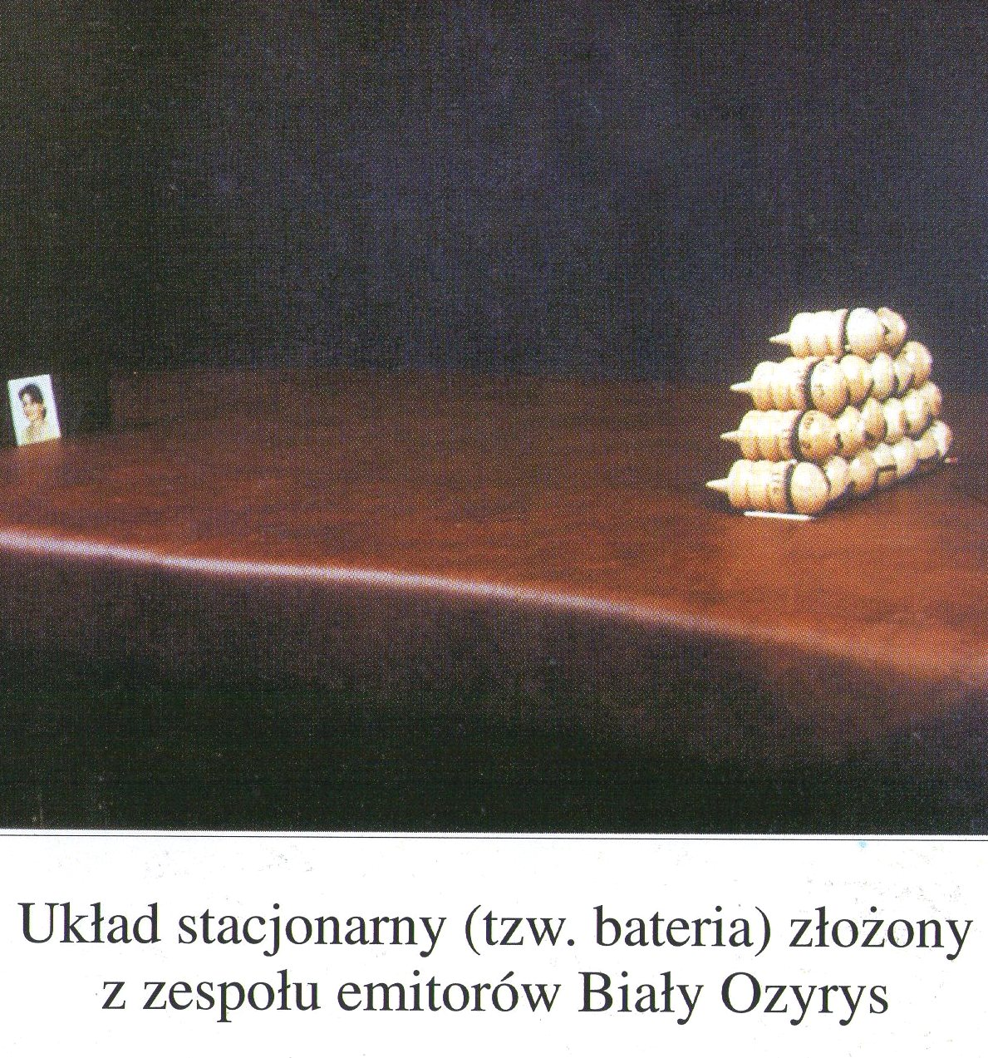

Aby uruchomić układ stacjonarny mamy – trzy możliwości.
Pierwsza – jeżeli mamy daną osobę i jej zdjęcie , to uruchamiamy jeden z emitorów np. na ręce danej osoby, i tak uruchomiony emitor dokładamy do układu. W tym przypadku pozostałe emitory w układzie stacjonarnym same dołączą się do działania.
Druga – jeżeli mamy dwa zdjęcia , to uruchamiamy jeden z emitorów nad jednym zdjęciem, dokładamy go do układu , a pozostałe emitory same rozpoczną działanie.
Trzecia – gdy posiadamy tylko jedno zdjęcie , robimy tzw. układ zamknięty. Jedną ręką dotykamy układu stacjonarnego , a drugą uruchamiamy emitor nad ustawionym zdjęciem.
Uruchomiony emitor dostawiamy do układu . Pozostałe emitory same rozpoczną emisje.

W przypadku , gdy chcemy dołożyć zdjęcie drugiej osoby – układ nie wymaga ponownego uruchamiania. Zdjęcia nie mogą się stykać, ale powinny mieć wspólną podstawkę – np. wspólną deseczkę. Podstawka pod zdjęcia nie może mieć części metalowych – szpilek , pinesek itp.
Zdjęcie zwierzęcia działa tak samo jak człowieka , ale niezalecane jest stawianie ludzi i zwierząt na jednym układzie, gdyż zwierzę może przejąć więcej energii niż człowiek.
Kot , który wejdzie do układu ( pomiędzy baterię a zdjęcie ) , może przełączyć transmisję na siebie, nasycić się energią dopóki potrzebuje , a następnie przerwie pracę układu.. Wtedy musimy , niestety uruchomić układ ponownie .
Jeżeli chcemy jeden z emitorów wyjąć z układu i użyć go np. dla innej osoby, to musimy zakończyć jego pracę we wcześniej pracującym układzie. Postępujemy podobnie jak przy załączaniu, czyli udajemy się do osoby na która emitor działa , z nastawieniem że chcemy emitor rozłączyć, lub rozłączamy nad zdjęciem .
Emitory w układzie stacjonarnym nie są ustawiane w przypadkowej kolejności działania.
Najpierw oczyszczamy organizm to jest - układ limfatyczny, wątrobę, nerki, złogi żółciowe.
Przy okazji dochodzi do oczyszczenia krwi i stawów. W następnej kolejności pracujemy nad kolejno niedomagającymi organami.
W przypadku , gdy osoba na którą jest ustawiony układ potrzebuje natychmiastowej pomocy, wyjmujemy potrzebny nam emitor i działamy taki długi okres czasu jakim dysponujemy, po czym odkładamy do układu i bierzemy inny do pracy z ręki.
Działając jednym emitorem podajemy energię o pewnej wartości, która wykonuje swoje zadanie , ale w związku z tym zachodzące przemiany chemiczne w organizmie wymagają – dla przyspieszenia procesu leczenia – dodatkowych energii o innej charakterystyce
Działając z ręki dostarczamy równocześnie wszystkich niezbędnych składników do przemiany chemicznej organizmu jakie są w układzie. Działanie jest kompleksowe , a więc przyspieszające proces oczyszczania organizmu z wibracji chorobowych.

Obecnie produkowane są Emitory Biały Ozyrys z mikro i makroelementami , pierwiastkami , które są niezbędne dla organizmów żywych, ziołami , oraz zestawami odpowiednich mieszanek między innymi leków do działania na odpowiednie jednostki chorobowe.

- Koloroterapia

Każdy żywy i nieożywiony obiekt , także ciało człowieka , emituje w otaczająca je przestrzeń pewne promieniowanie , wykrywane metodami biofizycznymi ( człowiek + przyrząd radiestezyjny ) . Jest to efekt procesów zachodzących w wewnętrznej strukturze obiektów , wynik przekształceń i transformacji różnych zewnętrznych oddziaływań i wibracji koloru naturalnego , substancji i kształtu geometrycznego. Promieniowanie to emitowane jest w postaci fali , której długość jest cechą indywidualną , określoną specjalistycznym sprzętem radiestezyjnym . W trakcie badania tego promieniowania stwierdzono ,że te nieznane długości fali leżą w zakresie fal widma słonecznego. Dla oznaczenia poszczególnych długości fal przyjęto dla ułatwienia , oznaczenia ( nazwy kolorów widma słonecznego ) . Powstało w ten sposób pojęcie koloru radiestezyjnego . Należy jeszcze raz podkreślić , że kolor radiestezyjny jest pojęciem umownym, i nie jest kolorem w potocznym słowa znaczeniu, a jedynie drganiem o tej samej co kolor widma , częstotliwości fali.

Promień radiestezyjny – kolor , zachowuje się bardzo podobnie i ma podobne właściwości co promień świetlny. Wykazały to badania wielu radiestetów między innymi Abbe Mermeta , który wykonał jako pierwszy słynne doświadczenie z lustrem , soczewką i pryzmatem .

Kolory radiestezyjne występują w tym samym porządku co kolory widma słonecznego . Długość ich fali określa się w nanometrach , czyli milimikronach ( 1 nm = 1 milionowa część milimetra = 10-9 metra) , czasem mikrometrach – ( 1 um= 10-6 metra )

Kolory ; czerwony , pomarańczowy , żółty - to kolory ciepłe – dodatnie .
Kolory ; niebieski , indygo , fiolet – to barwy zimne , ujemne.
Kolor zielony – uważany jest za kolor neutralny , ze względu na swoje położenie pomiędzy kolorami dodatnimi i ujemnymi.
Zieleń może też przyjmować wartości dodatnie lub ujemne , ( nie mylić z zielenią negatywną , tzw. kolor szary ) , zależnie od przewagi jednego z sąsiadujących kolorów , a więc wtedy gdy oddala się od punktu neutralnego.

Analizując znane z fizyki spektrum optyczne kolorów widma słonecznego , można zaobserwować bardzo płynne przechodzenie jednych barw w drugie . Stąd też konkretne wartości liczbowe odnoszące się do długości i częstotliwości fal różnią się , zależnie od źródła informacji.

Promieniowania radiestezyjne również występują w pośrednich wartościach częstotliwości , przyjmowanych dla poszczególnych czystych kolorów.
Mamy wtedy do czynienia z kolorami radiestezyjnymi pośrednimi , łamanymi lub inaczej zabrudzonymi.

Okazało się również , ze zakres widma słonecznego jest za wąski dla promieniowania kolorów radiestezyjnych . Dlatego też , obok kolorów widma radiesteci posługują się jeszcze ultrafioletem , bielą , podczerwienią i kolorem czarnym.
Wprowadzono również pojęcie koloru zieleni negatywnej , zwanej kolorem szarym lub promieniem V , ( nazwa pochodzi od słowa francuskiego Vert – zielony .
Okazało się ,że kolory radiestezyjne można zidentyfikować na obwodzie odpowiednio zorientowanego na płaszczyźnie koła - w pewnych charakterystycznych miejscach skupiają wiązki poszczególnych kolorów , widzialnych i niewidzialnych. W połowie spektrum widzialnego , dokładnie na biegunie południowym okręgu znalazło się miejsce dziwnego promieniowania - bez nazwy.
Ponieważ na biegunie północnym okręgu leży punkt odpowiadający kolorowi zielonemu , oznaczony przez radiestetów francuskich V + , postanowiono to dziwne promieniowanie oznaczyć V - , i nazwać zielenią negatywną ( kolor szary ) . Tę nazwę , jak i całą teorię koloru zieleni negatywnej wprowadzili do radiestezji dwaj Francuzi L. Chaumery i A de Balizal .
Ze względu na to , że zieleń leży na okręgu pomiędzy kolorem białym i czarnym , w naszym kraju nazywana jest kolorem szarym (S) .
Należy wyraźnie zaznaczyć, że znak ,, - ‘’ nie ma cechy wartościującej , mówiącej o pozytywnym lub negatywnym działaniu.
Tak samo jak ,, zieleń negatywna ‘’ , nie ma nic wspólnego z cechami koloru zielonego , a szarość nie jest faktycznie mieszanką bieli i czerni. Są to wszystko nazwy umowne.
Zieleń negatywna ( szary S ) ma najkrótszą długość fali , posiada charakter radioaktywny , i jest najsilniejszym promieniowaniem w radiestezji.

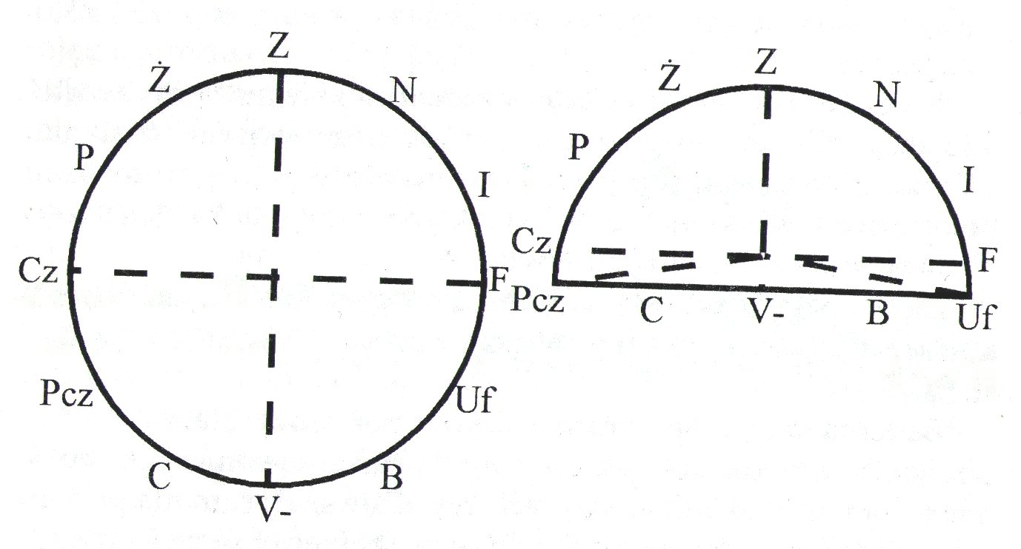

Rozkład kolorów radiestezyjnych na okręgu i półokręgu.

Badania całego spektrum kolorów pomiędzy bielą i czernią pozwoliły na odkrycie jeszcze innych barw tajemniczych, które oznaczono literami alfabetu greckiego .
Całe spektrum ma podobne właściwości , również radioaktywne , bakteriobójcze i odwadniające.

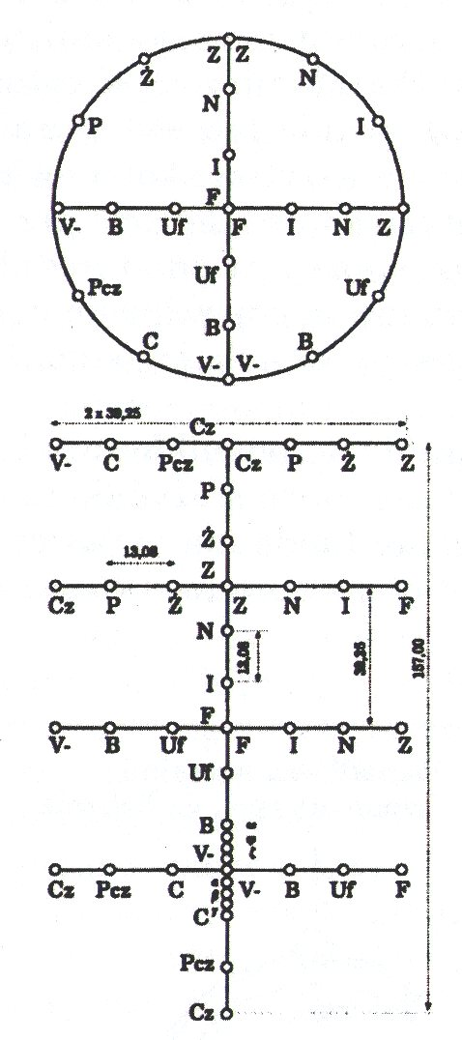

Rozmieszczenie kolorów na równoleżniku i południkach wahadła uniwersalnego.

Tak zostało skonstruowane uniwersalne wahadło drewniane Chaume’rego i de Belizala .
Posiadające zdolności rejestrowania i nadawania wszystkich kolorów , zostało zbudowane i opatentowane we Francji w 1936 roku.
Jego budowa była możliwa dopiero po poznaniu zjawiska i właściwości promieniowania kształtu.

Wahadło uniwersalne w pierwszej postaci składało się z kuli wykonanej z dowolnego materiału, ale najczęściej jest to twarde drewno lub aluminium oraz zawieszenia, na którym zaznaczone zostały trzy węzły. Na powierzchni kuli zaznaczone są dwa krzyżujące się pod kątem prostym południki oraz równik. W biegunach południków zamocowany jest ruchomo kabłąk ( z metalu niemagnetycznego ) , dzięki czemu można przemieszczać punkt zawieszenia wahadła nad dowolnym punktem powierzchni kuli.
Miejsca zamocowania kabłąka nazwano biegunami magnetycznymi. Wahadło bazuje na magnetyzmie ziemskim , który emitowany jest przez wszystkie obwody kuli wahadła i wyczuwalny na przeciwległych biegunach kuli, w których kabłąk został zamocowany. Jeden z południków nazwany elektrycznym uznano za emiter fal pionowych lub elektrycznych i podzielono na 10 równych części obrazujących pionowo wysokości fal. Drugi południk nazwany magnetycznym uznano za emiter fal poziomych lub magnetycznych i podzielono na 8 stref. Długość fali każdego promieniowania można otrzymać przez przemieszczanie kabłąka wzdłuż równika wysokości fali . W kulę wahadła wbudowano dwa metalowe bolce umieszczone na przeciwległych punktach równika, na skrzyżowaniu z południkami burząc jej harmonie , w celu utrzymania na stałe zakresów odpowiadających południkom.
W wahadło można było też wbudować stos radiestezyjny jako wzmacniacz i stabilizator emitowanych fal. Koncepcja teorii mikrodrgań opracowana przez Belizala, Morela i Chaumery’ego ,według której wszelkie układy kątowe emitują mikrodrgania , które są zawsze takie same dla danego kąta , stanowiła podstawę budowy i działania pierwotnego wahadła uniwersalnego ,została opublikowana w 1939 roku. Stwierdzono w niej , że częstotliwości tych mikrodrgań odpowiadają częstotliwościom kolorów widma słonecznego , ale ich charakter jest zupełnie inny niż elektromagnetyczny , który daje wzrokowe wrażenie barw.
36 lat później , w roku 1975 de Belizal i P.|A.Morel w książce ,, Fizyka mikrodrgań i siły niewidzialne ‘’ , a następnie L.J.M. Chaumery i P. de Belizal w książce ,,Badania wibracji radiestezyjnych ‘’ wydanej w Paryżu , w 1976 roku w pełni rozwinęli swoją koncepcje mikrodrgań i opisali budowę oraz działanie wahadła uniwersalnego , które wprawdzie wyglądem zewnętrznym nie różni się prawie od wahadła pierwotnego z 1936 roku , ale posiada inny podział na południkach oraz co istotne , wprowadzono na nim podział na równiku. Zachowano pojęcie południka elektrycznego i magnetycznego i wprowadzono dla równika nazwę elektromagnetycznego. Nazwy elektryczny , magnetyczny i elektromagnetyczny są nazwami wyłącznie umownymi , ponieważ wibracje radiestezyjne nie są ani elektryczne , ani magnetyczne , ani elektromagnetyczne , a natura ich nie jest jeszcze do tej pory rozpoznana.

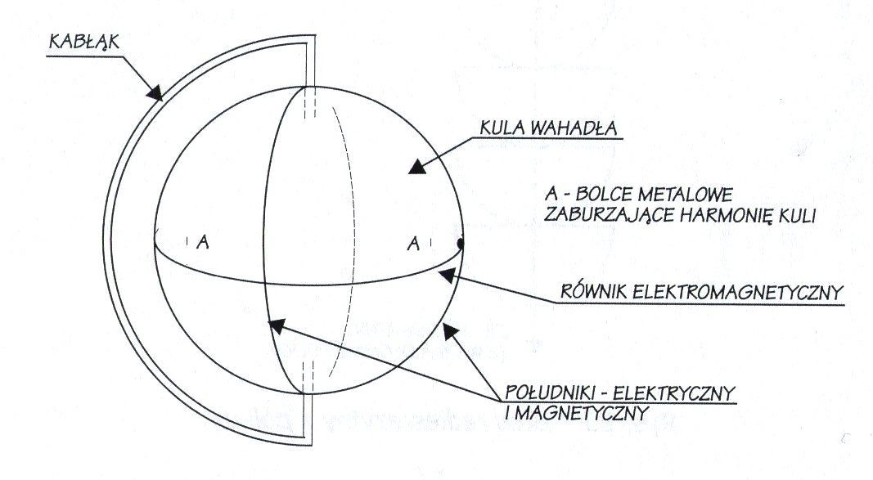

Wahadło uniwersalne de Belizala i Chaumery’ego z 1936r.

Dzieląc południki i równik na stałe kąty ( odcinki ) , odpowiadające mikrowibracjom poszczególnych kolorów , otrzymano układ umożliwiający emisję ( wysyłanie ) i absorpcję ( pochłanianie) całego spektrum radiestezyjnego na podanych umownie zakresach ( magnetycznym , elektrycznym i elektromagnetycznym ). Selekcja rodzaju mikrodrgań odbywa się przez ustawienie kabłąka nad określonym miejscem południka lub równika i wybraniu jednej z trzech długości zawieszenia , z których każda odpowiada określonemu charakterowi drgań , a które są odpowiednio wycechowane. Pierwsza długość zawieszenia , licząc od korpusu wahadła dotyczy mikrowibracji z południka elektrycznego, druga długość dotyczy mikrowibracji z południka magnetycznego, a trzecia ( najdłuższe zawieszenie ) dotyczy mikrowibracji z równika elektromagnetycznego. Wszystkie obwody na kuli wahadła , a więc dwa południki i równik zostały podzielone na 12 równych części , to znaczy że odległość kątowa podziału wynosi 30 o . Przy średnicy kuli równej 50 mm daje to na obwodzie odstęp między poszczególnymi kolorami wynoszący dokładnie 13,08 mm.

Południk elektryczny posiada w biegunach magnetycznych ( osie obrotu kabłąka ) zieleń dodatnią ( ze środka widma ) , oraz zieleń ujemną zwaną kolorem szarym na antypodzie , a ponadto kolory żółty , pomarańczowy, czerwony , niebieski, indygo i fiolet od strony górnej półkuli oraz podczerwony , czarny , biały i ultrafiolet od strony dolnej.

Południk magnetyczny posiada w biegunach magnetycznych ( osie obrotu kabłąka ) kolor czerwony i fioletowy , a ponadto kolory zieleni dodatniej , niebieski , indygo , ultrafiolet , biały , zieleń ujemną ( szary ) od strony górnej półkuli oraz kolory żółty , pomarańczowy , podczerwony i czarny od strony dolnej.

Równik elektromagnetyczny posiada następujące kolory ; zieleń ujemną ( szary ) , czarny , podczerwony, czerwony, pomarańczowy, żółty, zieleń dodatnią , niebieski, indygo, fiolet , ultrafiolet i biały. Ponadto obszar zawarty między kolorem białym a czarnym , reprezentujący spektrum radioaktywne ( w tym zieleń ujemną – szary ) został podzielony na sześć dalszych odcinków kątowych o wartościach 7,5 o każdy i długościach łuku zawartego między nimi wynoszących 3,27 mm na obwodzie kuli o średnicy 50 mm.

Częstotliwości zawarte między kolorem zieleni ujemnej – szarym , kolorem czarnym nazwano ; a – alfa, b – beta c –gama , a między kolorem zieleni ujemnej – szarym a białym z – omega , y – psi , x – khi. Równik elektromagnetyczny przecina się z południkiem elektrycznym w punktach odpowiadających wibracjom koloru fioletowego i czerwonego ( z obwodu równika ). Zieleń ujemna –szary równika znajduje się w tym samym miejscu co zieleń ujemna – szary południka magnetycznego ( krzyżują się ) , a zieleń dodatnia równika znajduje się w tym samym miejscu co zieleń dodatnia południka magnetycznego..
Zieleń ujemna – szary leżąca w środku między kolorem białym a czarnym jest najkrótszą falą , a w konsekwencji najsilniejszą z niewidzialnego spektrum radioaktywnego widma promieniowania radiestezyjnego . Posiada ona właściwości fali nośnej , do której chętnie przyklejają się inne emanacje.

Badania prowadzone przed 1936 rokiem przez wspomnianych wyżej radiestetów francuskich wykazały , że naznaczone na powierzchni kuli kolory radiestezyjne nie pozostają na niej utrwalone , ale przemieszczają się stopniowo wokół powierzchni ruchem odpowiadającym ruchowi słońca na niebie, to znaczy zgodnie z ruchem ziemi. Ich miejsce na kuli zależy od kąta , pod jakim promienie słoneczne padają na ziemię. Aby umożliwić używanie wahadła uniwersalnego w każdym czasie , po wielu obserwacjach i doświadczeniach znaleziono sposób na ustalenie kolorów radiestezyjnych w punktach , w których zawsze winny występować . Wbudowano mianowicie w drewniane , neutralne wahadło w dwóch punktach przecięcia się południka z równikiem dwa niemagnetyczne bolce ( miedziane gwoździe ) , utrwalając tym symetryczny podział stref i powodując ustalenie się kolorów na ich właściwych miejscach na obydwóch południkach i równiku.
Dla wzmocnienia siły emisji z wahadła ( drewnianego ) , wynalazcy wprowadzili do wnętrza kuli w osi krzyżowania się południków stos radiestezyjny złożony z czterech elementów z niemagnetycznego materiału. Wbudowany stos jest czymś w rodzaju akumulatora , który może kumulować i wysyłać promieniowanie radiestezyjne w czasie, kiedy pracuje jako nadajnik fal . Istotną częścią wahadła uniwersalnego jest kabłąk , służący do usytuowania zawieszenia nad dokładnie wybranym miejscem na powierzchni kuli , odpowiadającym wybranemu przez nas kolorowi, a więc selekcjonowaniu i emanowaniu mikrowibracji o sprecyzowanej częstotliwości. Kabłąk odgrywa rolę oscylatora , który przepuszcza tylko wyselekcjonowane promieniowanie radiestezyjne , co oznacza ,że przy jego pomocy można wysyłać czyste, ściśle dobrane kolory jakie potrzebne są na przykład w chromoterapii do leczenia organizmu.

- Wykonywanie zabiegu koloroterapii za pomocą wahadła uniwersalnego .

Osoba , której będziemy wykonywać zabieg koloroterapii powinna leżeć na plecach na leżance , być wyciszona , spokojna , w pomieszczeniu które jest zneutralizowane przed promieniowaniem geopatycznym.
Zabieg wykonuje się wahadłem uniwersalnym na zakresie elektromagnetycznym.
Osoba wykonywująca zabieg , najpierw ustawia wahadło uniwersalne na kolor zielony + ,
i na wysokości splotu słonecznego trzymając je w ręce , wprowadza w ruch obrotowy , podając konwencje słowną , rozpoczyna tzw. dezinpregnacje . Ma ona za zadanie rozszczelnienie powłoki eterycznej , która pozwoli pacjentowi bardziej precyzyjnie przyjąć wysyłane przez w/w wahadło lecznicze wibracje danego koloru.
Pracujemy dotąd ,dopóki wahadło się nie zatrzyma. Następnie nastawiamy na kolor czerwony, i pracujemy do zatrzymania się. Tak samo postępujemy przy nastawianiu na kolory- pomarańczowy , żółty , zielony , niebieski , indygo , fiolet , biały.
Po zakończeniu pracy na kolorze białym , ponownie wracamy do koloru czerwonego.
Tak powinniśmy pracować całą w/w gamą kolorów trzy razy.
Nie wykonujemy zabiegu kolorami – czarny , szary, ultrafiolet , podczerwień, oraz pasmem zawierającym się między kolorami białym a czarnym – tzw. kolorami radioaktywnymi.
W trakcie doładowywania danym kolorem , może się zdarzyć ,że pacjent nie przyjmuje w danej serii jakiegoś koloru. Nie trzeba na to zwracać żadnej uwagi , ponieważ się tak zdarza , że przy pierwszej serii pacjent nie pobiera np. koloru niebieskiego , a w następnej serii potrzebuje go bardzo dużo. Występuje taki przypadek wtedy , gdy organizm nie pobierze wibracji danego koloru , dopóki wcześniej nie uzupełni wibracji bardziej w danej chwili mu potrzebnej ,emitowanej przez inny kolor radiestezyjny.
Cały zabieg kończymy na kolorze zielonym z mentalnym poleceniem impregnacji, czyli tzw. zamknięcia powłoki eterycznej.
Pozwolimy pacjentowi chwilę jeszcze poleżeć , a następnie pomagamy mu powoli wstać po zabiegu.
Zabieg koloroterapii możemy przeprowadzać nawet codziennie ,dopóki organizm nie pobierze dla siebie odpowiednich wibracji danych kolorów. Po nasyceniu się , organizm zaprzestaje poboru odpowiednich wibracji, czyli wahadło na odpowiednim zakresie kolorów nie będzie się już obracać.

- Cechy i właściwości kolorów.

Kolor czerwony – dodatni , długość fali wibracji od 0,618 do 0.768 mikrometrów. Wytwornik siły , ciepła,, niepokój dawca żywotności energii psychicznej. Symbolizuje ruch ,niepokój , wolę walki, zawiera tajemnicę bezgranicznej energii. Zalecany w leczeniu krzywicy , anemii , ogólnego osłabienia. Działa antyseptycznie i zabliźniająco . Stosowany w przypadkach oparzelin , egzemy, róży oraz przy ostrych gorączkach powstających np. przy szkarlatynie i odrze. Pobudza przepływ krwi, rozgrzewa i rozszerza naczynia krwionośne, wzmaga produkcję czerwonych ciałek krwi oraz wydolność seksualną. Stosuje się wszędzie tam , gdzie występuje ograniczenie ruchu , przy zastojach żylnych , gdzie potrzebne jest ożywienie cyrkulacji krwi , rozgrzanie i zwiększenie energii. Zalecany przy wychudzeniach, niedowładzie członków, epilepsji, reumatyzmie , chorobach wątroby, katarze żołądka , niektórych zaburzeniach psychicznych, postrzale, bronchicie, katarze jelit, łysieniu , chorobach skóry , wysypce, liszajach i braku apetytu. Jest kolorem działającym niezwykle podniecająco zarówno na ludzi jak i na niektóre zwierzęta.
Kolor czerwony nie jest zatem korzystny dla osób psychicznie podnieconych, krańcowo wyczerpanych umysłowo lub rozhisteryzowanych. Energia zawarta w czerwieni utrudnia uspokojenie. Natomiast osoby cierpiące na melancholię i nękane myślami samobójczymi powinny okresowo przebywać w pomieszczeniach o czerwonym wystroju.
Czerwień przypisana jest do czakramu podstawy kręgosłupa i stąd jej przydatność przy leczeniu narządów rodnych , kończyn dolnych , stawów, chorobach krwi, ran, infekcji, stresów, niepokojów. Czerwień uczynnia wolę , stwarza radość życia , daje wiarę w siebie. Jest szkodliwa dla osób o podniesionym ciśnieniu tętniczym, nerwowych i wrażliwych.
Kolor czerwony koresponduje radiestezyjnie z żelazem i jego pochodnymi. Chemicznie kwaśny.
Czerwień spożywamy w poziomkach , porzeczkach , malinach , rzodkiewce, burakach ćwikłowych, czerwonych winogronach ,papryce, czerwonych jabłkach.

Kolor pomarańczowy- Podobnie jak kolor czerwony jest kolorem ciepłym , dodatnim, a więc w pewnym sensie ogrzewa, podnieca, odnawia , przydaje energii, budzi świadomą wolę, działa wyzwalająco na funkcje cielesne. Używany do ograniczenia silnego działania koloru niebieskiego. Wzmacnia serce . Używany przeciwko ospałości , duszności, pesymizmowi. Zawiera niezastąpioną energię potrzebną do trawienia i w procesach asymilacji ( w tym tlen przez system oddechowy), dystrybucji i cyrkulacji , w cierpieniach psychicznych. Dostarcza odwagi, siły woli, wiary w zwycięstwo. Jest wskazany w zmaganiach z przeciwieństwami losu. Leczy choroby płuc , chroniczną astmę, bronchit, chroniczny artretyzm, zapalenie nerek, epilepsję, paraliż, mokry kaszel. Działa podobnie jak czerwień lecz nieco słabiej. Wykazuje własne specyficzne działanie na organizm i w niektórych chorobach jest wręcz niezastąpiony. Wzmaga wytwarzanie tkanki płucnej oraz pracy gruczołów dokrewnych. Osoby z silną depresją powinny okresowo przebywać w pomieszczeniu o pomarańczowym lub żółtym wystroju.
Kolor przypisany jest do czakramu śledziony. Spożywamy go w pomidorach , marchwi i pomarańczach. Koresponduje ze złotem. Długość fali wibracji od 0,558 do 0,618 mikrometrów. Reakcja chemiczna kwaśna.

Kolor żółty – Kolor ciepły , dodatni, wzmacnia nerwy, pobudza trawienie , uczynnia pracę żołądka , oddziaływuje na trzustkę ,wątrobę i śledzionę. Posiada leczącą energię potrzebną do oczyszczania organizmu. Niesie ze sobą optymizm, uduchowienie ,wysubtelnienie mentalności , łagodzi silne przemęczenie oczu u osób pracujących w nocy, usuwa takie objawy jak pieczenie i kłucie w oczach , rozlewanie się liter. Leczy cukrzycę , choroby nerek i jelit wzmaga regenerację tkanek. Dobry stymulator przy leczeniu anemii, górnych dróg oddechowych takich jak katar, kaszel, bóle gardła. Stosowany również przy leczeniu egzemy , hemoroidów, schorzeń skóry, wyczerpaniu nerwowym, paraliżu , zaniku pamięci, wadach wymowy, bólach głowy. Niedomaganiu strun głosowych, obstrukcjach, wiatrach, biegunkach, niestrawności.
Nie może być jednak aplikowany kobietom lękliwym ze względu na obciążenie nerek emanacjami azotowymi. Przypisany do czakramu pępka . Spożywamy go w pomidorach, marchwi, cytrynach, grochu, żółtku jaja , maśle, bananach, żółtych winogronach, żółtych jabłkach i gruszkach oraz w szafranie.
Koresponduje z miedzią. Reakcja chemiczna kwaśna. Długość fali wibracji od 0,570 do 0,588 mikrometrów.

Kolor zielony –Może być dodatni lub ujemny, w zależności od tego , czy przeważa w nim kolor żółty czy niebieski. Aczkolwiek jest mieszaniną tych dwóch kolorów, nie posiada cech żadnego z nich. Ani nie uspakaja , ani nie stymuluje. Przygotowuje drogę do wszystkich wpływów polegających na przeciwstawieniu . Jest źródłem niezastąpionej energii potrzebnej dla odnowy systemu nerwowego, serca i układu krążenia. Może być użyty do usunięcia wibracji spowodowanych przez chorobę. Można się nim posługiwać dla przygotowania drogi dla koloru leczącego, ale należy posługiwać się nim z rozwagą i tylko na krótkie okresy. Działa podobnie jak niebieski, lecz dużo słabiej , jest jednak w pewnych przypadkach niezastąpiony dzięki specyfice swego oddziaływania. Zieleń w odcieniu żółtym pobudza tworzenie się tkanki kostnej, zabija bakterie. Natomiast zieleń w odcieniu niebieskim uodparnia skórę. Wszędzie tam gdzie niebieski wydaje się za silny, stosujemy zieleń. Przynosi ulgę w chorobach raka. Pozytywny wpływ zieleni żółtawej daje się zauważyć szczególnie na wegetatywny układ nerwowy, który reguluje procesy związane z trawieniem i ruchami w czasie snu. Działa doskonale przy zaburzeniach wzroku i chorobach oczu.
Typowe choroby do leczenia zielenią to nadciśnienie tętnicze, rak ,niedomogi serca, wrzody na tle nerwowym, bóle głowy , grypa, katar, koklusz, dyfteryt, róża, torsje.
Przypisany do czakramu serca. Spożywamy go we wszystkich zielonych sałatach, zielonych warzywach, zielonych owocach. Chlorofil zawarty w zielonych liściach roślin jest doskonałym środkiem zapobiegającym odkładaniu się w organizmie produktów degenerujących. Pomaga w zachowaniu do późnego wieku młodzieńczej werwy. Przyjmowany codziennie w małych ilościach jest dobrym środkiem zapobiegawczym przeciw reumatyzmowi, artretyzmowi, grypie i przeziębieniu.
Długość fali wibracji od 0,495 do 0,570 mikrometrów.

Kolor niebieski – Kolor zimny, ujemny. Regenerator systemu nerwowego. Chromoterapia uważa go za największy antyseptyk światła. Uspakaja, wzmacnia nerwy, wzmaga ziły psychiczne. Znieczulający, wskazany we wszystkich przypadkach wysokiego ciśnienia krwi tętniczej, artretyzmie, reumatyzmie, kontuzjach, itp. Obniża potencję seksualną , działa chłodząco , ściągająco, nasennie. Zwiększa produkcję białych ciałek krwi, a pobudzając pracę nadnerczy wytwarzających hormon ściągający powoduje zwężenie naczyń krwionośnych . Wskazany przy wrzodach, zapaleniu żył w okolicy serca i mózgu, przy katarze pęcherza moczowego, zapaleniu wyrostka robaczkowego, zapaleniu stawów, otłuszczeniach, hemoroidach, wolu, zapaleniu oczu, nosa, bólu zębów, liszajach, brodawkach. Likwiduje spuchnięcia towarzyszące złamaniom kości oraz bóle gardła. Kolorem tym leczy się wszystkie choroby gardła, chrypkę, niedomagania związane z ząbkowaniem, szkarlatynę, tyfus, cholerę, zapalenie gruczołu krokowego, ospę, ospę wietrzną, świerzb, ból zębów, bóle głowy , bezsenność, bolesne menstruacje, szok oraz łagodzi ataki bólu przy kamieniach żółciowych. Uwaga !.Przy zbytniej akumulacji w organizmie koloru niebieskiego powstają chroniczne stany chorobowe związane z niedoczynnością organów, odkładaniem się produktów przemiany materii ( co prowadzi do otyłości) , obstrukcjach, piaskiem w nerkach i moczu, przeziębieniami, porażeniami, stwardnieniami, krzywicą, sklerozą, zastojami żylnymi i depresją.
Kolor niebieski przypisany jest do czakramu gardła. Spożywamy go w czarnych jagodach , czarnych porzeczkach, jeżynach, śliwkach węgierkach, maku, czerwonej kapuście, niebieskich winogronach.
Koresponduje ze srebrem. Reakcja chemiczna zasadowa. Długość fali wibracji od 0,480 do 0,495 mikrometrów.

Kolor indygo – Kolor zimny , ujemny , pośredni między kolorem niebieskim a fioletowym. Trudno widzialny w widmie słonecznym. Działanie można określić jako wzmożony kolor niebieski. Może być stosowany w niektórych schorzeniach chronicznych, przy chorobach w obrębie głowy, a więc uszu, oczu, nosa, gardła, paraliżu twarzy , głuchocie, katarakcie, utracie powonienia. Ponadto stosuje się go przy paraliżu postępowym, niestrawności, astmie, dyfterycie, kokluszu, gruźlicy, epilepsji, chorobie Heinego-Medina, konwulsjach u niemowląt, suchym kaszlu. Restytuuje równowagę między wibracjami witalności ciała fizycznego i jego części uduchowionej. Stosowany w zaburzeniach umysłowych, depresjach, obsesjach, halucynacjach, melancholii i zboczeniach płciowych. Ogólnie biorąc stymuluje aktywność psychiczną, a według chromoterapeutów rządzi wzrokiem fizycznym i duchowym, powonieniem oraz słuchem. Uważany jest za środek oswobadzający, oczyszczający umysł oraz usuwający kompleksy, obawy i dewiacje psychiczne. Symbolizuje moc i praktyczność. Przypisany d o czakramu czoła. Reakcja chemiczna zasadowa. Metal korespondujący – cyna. Długość fali wibracji od 0,435 do 0,480 mikrometrów.

Kolor fioletowy - Ujemny, bardzo zimny. Ogólnie uspakajający , zwłaszcza w przypadku chorób psychicznych i systemu nerwowego, lecz dozowanie tego koloru powinno być niewielkie. Zalecany przy leczeniu epilepsji, zapaleniu opon mózgowych, reumatyzmie, puchlinie wodnej, chorobach gruczołów dokrewnych, pęcherza moczowego, bezsenności, newralgicznych bólach głowy, łysieniu, katarakcie, moczeniu nocnym, łupieżu, szkorbucie, okaleczeniach oczu. Oczyszcza i ożywia krew. Metal korespondujący – ołów. Reakcja chemiczna zasadowa. Długość fali wibracji od 0,380 do 0,435 mikrometra.

Kolor biały – Jest promieniowaniem widzialnym, stanowiącym syntezę wszystkich kolorów widma słonecznego. Odczucie wizualne stanowi asymilację. Ciało , które odbija całe promieniowanie świetlne zakresu widzialnego przedstawia się nam jako białe. Intensywne białe promieniowanie oddziaływuje negatywnie na płuca, bywa przyczyną powstawania zaburzeń w funkcjonowaniu organizmu. Promieniowanie umiarkowane jest dobroczynne , działa oczyszczająco a następnie wzmacniająco. Wspomaga pracę komórek ustroju, przydaje sił witalnych. Zalecany w stanach chorobowych i rekonwalescencji . Jest pomocny w leczeniu ciała i umysłu jako całości oraz w sytuacjach , gdy szczegółowa diagnoza choroby czy obrażeń nie została postawiona lub nie może być ustalona.
Długość fali wibracji od 0,400 do 0,760 mikrometrów.

- Oczyszczane Układu Limfatycznego wahadłem ,, Super UFO ”

Układ limfatyczny lub inaczej układ chłonny – otwarty układ naczyń i przewodów, którymi płynie jeden z płynów ustrojowych – limfa, która bierze swój początek ze śródmiąższowego przesączu znajdującego się w tkankach. Układ naczyń chłonnych połączony jest z układem krążenia krwi. Oprócz układu naczyń chłonnych w skład układu limfatycznego wchodzą także narządy i tkanki limfatyczne. Najważniejszą funkcją układu chłonnego jest obrona przed zakażeniami oraz cyrkulacja płynów ustrojowych.

Odkrywcą systemu limfatycznego u ludzi był duński naukowiec Thomas Barholin żyjący w XVII wieku.

Woda stanowi około 50 – 60 % całkowitej masy ciała. 1/3 płynów naszego organizmu to płyn wewnątrzkomórkowy . Krew to tylko około 9 % wszystkich płynów organizmu , a 62 % to płyn wewnątrzkomórkowy.

Oznacza to , że około 27 % naszych płynów stanowi limfa.
Każda komórka w organizmie ma kontakt z płynem śródmiąższowym, który składa się zarówno z substancji pochodzących z krwi , jak i z komórki. Około 90 % wody i małych molekuł wchodzących do płynu śródmiąższowego z krwi jest z powrotem wchłaniane przez lokalne naczynia krwionośne. Pozostałe 10 % wody , małych molekuł , białko , inne obecne w płynie śródmiąższowym duże cząsteczki zbierają się w sieć cienkich naczyń , tworzą limfę. W naszym organizmie znajduje się 3 razy więcej limfy niż krwi.
Limfa poprzez drobne kanaliki odżywia nawet komórki kostne.
Kiedy produkty uboczne przemiany materii opuszczają komórki organizmu , to zbierane są przez krew i limfę.
Naczynia limfatyczne łączą się w większe przewody , które z powrotem uchodzą do strumienia krwi. Naczynia te są ułożone wzdłuż tkanki mięśniowej , która pompuje przez nie limfę. Układ limfatyczny zbiera toksyny ze wszystkich komórek organizmu , dlatego jego prawidłowe funkcjonowanie jest niezwykle ważne dla zdrowia całego organizmu. Tak jak powietrze dookoła nas jest w ciągłym ruchu , tak również limfa otaczająca komórki jest w stałym ruchu. Komórki są w stanie lepiej funkcjonować , mając dookoła świeżą limfę wypełnioną właściwym stężeniem wodoru , tlenu , glukozy i wszystkich innych składników odżywczych. Zastawki , otwierające się tylko w jednym kierunku , znajdują się we wszystkich kanałach limfatycznych. W dużych naczyniach zastawki można spotkać co kilka milimetrów , w mniejszych są ułożone znacznie gęściej. Kiedy naczynia limfatyczne wypełniają się limfą , mięśnie gładkie w ścianie naczynia automatycznie się kurczą . Ponadto, każdy segment naczynia limfatycznego pomiędzy następującymi po sobie zastawkami działa jak oddzielna automatyczna pompa.

Wypełnienie segmentu naczynia limfatycznego wywołuje skurcz i płyn jest przepompowywany przez zastawki do następnego segmentu limfatycznego. Limfa wypełnia kolejny segment i kilka sekund później , on również kurczy się. Proces ten jest kontynuowany wzdłuż całego układu limfatycznego , Aż wreszcie płyn z przewodu piersiowego wpada z powrotem do strumienia krwi do żyły głównej prawej na wysokości dolnej części obojczyka. Gdy świeże dostawy substancji odżywczych zastąpią produkty uboczne komórek – toksyny , bakterie , wirusy, trucizny , produkty rozpadu – komórki są zdrowsze i my też. Usunięcie białek z przestrzeni śródmiąższowej jest absolutnie niezbędną funkcją , bez której moglibyśmy umrzeć w ciągu 24 godzin. Okrężnica jest głównym narządem , poprzez który z limfy są usuwane substancje śluzowate. Gdy system limfatyczny zapełnia się substancjami śluzowatymi , powstaje takie ciśnienie , które jest odczuwalne przez cały organizm. Zaczyna się napięciem w mięśniach , które ze wzrostem ciśnienia stają się bolesne.
Jedną z funkcji gorączki jest rozrzedzenie limfy, poprawiając jej zdolność do przepływu przez ściany okrężnicy. Jeśli okrężnica nie może poradzić sobie z niezbędnym tempem oczyszczania limfy, wtedy zamiast niej organizm używa do tej pracy wątroby. Toksyny pobrane przez wątrobę są wydzielane jako elementy żółci. Gdy wypływ żółci staje się nadmierny , wtedy żółć cofa się do żołądka , wywołując mdłości.
Większość traw jest oczyszczaczami limfy , z tego to powodu chore zwierzęta jedzą trawę. Możemy sobie uświadomić , jakie mogą pojawić się problemy , kiedy okrężnica jest zablokowana. Gdy się to stanie , produkty uboczne wracają do układu limfatycznego. Jeśli sytuacja ta trwa przez dłuższy czas , produkty uboczne cofają się do tkanek i może pojawić się choroba. Proces ten może wpływać na każdą część organizmu, ponieważ system limfatyczny obsługuje wszystkie komórki organizmu. Możemy pozbyć się toksyn również poprzez pocenie się, np. podczas ćwiczeń.
Nasze zatoki i skóra również mogą być dodatkowym narzędziem eliminacyjnym , za pomocą którego nadmiar śluzu czy toksyn może być uwolniony , odpowiednio poprzez przekrwienie zatok czy wysypki skórne.

Układ limfatyczny pełni w organizmie trzy podstawowe role :
- odpornościową – w węzłach limfatycznych powstają niektóre białe ciałka krwi
- neutralizującą - zobojętnianie ciał obcych dla organizmu
- odprowadzającą – odprowadzenie limfy z powrotem do krwi.

Układ limfatyczny zbudowany jest z otwartych naczyń limfatycznych oraz tkanki limfatycznej budującej węzły chłonne , migdałki , gruczoły przytarczyczne , grasicę i śledzionę.

Naczynia chłonne - Sieć naczyń chłonnych jest bardzo rozgałęziona . Bezpośredni kontakt z komórkami maja włosowate naczynia chłonne , które stopniowo łączą się w większe , by w końcu utworzyć dwa duże pnie , które łączą się z żylnym układem krwionośnym. W sieć naczyń chłonnych są włączone węzły chłonne. Chłonka , czyli płyn ustrojowy krążący w naczyniach chłonnych , zawiera znaczną liczbę leukocytów , czyli rodzaju krwinek białych , odgrywających dużą rolę w reakcjach obronnych organizmu.
Przewód piersiowy , zaczyna się na wysokości drugiego kręgu lędźwiowego , kieruje się do góry , przylegając do kręgosłupa. Uchodzi do lewej żyły podobojczykowej. Zbiera chłonkę z kończyn dolnych , brzucha , lewej kończyny górnej , lewej części klatki piersiowej , szyi i głowy.
Prawy przewód limfatyczny , jest dużo mniejszy niż przewód piersiowy i uchodzi do prawej żyły podobojczykowej. Zbiera chłonkę z prawej kończyny dolnej , prawej części klatki piersiowej , szyi i głowy.

Węzły chłonne – są to struktury rozmieszczone na przebiegu naczyń chłonnych. Są zaokrąglone , a ich wielkość wynosi od 1 do 25 mm. Znajdują się w całym ciele , jakkolwiek w pewnych okolicach jest ich wyjątkowo dużo. Są to tak zwane okolice węzłowe;
Okolica szyjna . Występują tu obficie węzły chłonne , tworząc barierę ochronną przed licznymi infekcjami , do których może dochodzić w jamie ustnej , jamie nosowej , zatokach obocznych nosa i narządzie słuchu.
Okolice pachowe. Jest to strefa ochronna przed zakażeniami w kończynach górnych.
Okolice pachwinowe. Są tu bardzo liczne węzły chłonne , stanowiące ochronę przed infekcjami kończyn dolnych i narządów miednicy mniejszej. Poza tymi miejscami , w których węzły są łatwo wyczuwalne są inne okolice węzłowe ( brzuszna , śródpiersiowa )
Gdzie są dostępne dopiero bardziej skomplikowanemu badaniu. Tkanka limfatyczna budująca węzły składa się z dwóch rodzajów komórek: Limfocytów , które odgrywają dużą rolę w reakcjach immunologicznych :
Makrofagów , czyli wielkich komórek żernych.
Jeśli tkanka limfatyczna ulega zanikowi wskutek choroby lub obecności czynnika toksycznego w organizmie , występuje osłabienie odporności , co stwarza ryzyko łatwego zakażenia.
Węzły chłonne – są rozproszone w organizmie , zbudowane z tkanki limfatycznej i komórek siateczkowo-śródnabłonkowych W węzłach tych dochodzi do kontaktu antygenu z limfocytami i indukcji odpowiedzi immunologicznej.
Węzły chłonne są włączone w recyrkulację limfocytów i obieg chłonki. Od wewnątrz wyścielone są torebką łącznotkankową , z której w głąb miąższu odchodzą rusztowania dla miąższu. W miąższu odróżnia się część korową ( grudki chłonne ) , i część rdzenną
( pasma rdzenne ). W grudkach chłonnych powstają limfocyty , a w pasmach rdzennych przechowywane są dojrzałe limfocyty.

Migdałki – narządy układu limfatycznego. Są one skupiskiem tkanek limfatycznych i tworzą w gardle tzw. pierścień Waldeyera. Migdałki znajdują się po obu stronach gardła, między grzbietem języka , a języczkiem , który wyrasta z podniebienia. Migdałki zbudowane są z tkanki limfatycznej , której zadaniem jest rozpoznanie i zwalczanie szkodliwych czynników zewnętrznych.

Gruczoły przytarczyczne – kolejnymi elementami układu limfatycznego są gruczoły położone w niewielkim oddaleniu od tarczycy , tzw. gruczoły przytarczyczne. Gruczoły te mają postać 4 tworów wielkości ziarnka pieprzu i są osadzone w masie tkanki łącznej otaczającej gruczoł tarczycowy pod górnymi i dolnymi biegunami tarczycy. Gruczoły te wydzielają parathormon odpowiedzialny za regulację poziomu wapnia we krwi i płynie tkankowym, zwiększają poziom wapnia we krwi i obniżają ilość jonów fosforanowych we krwi.

Grasica – jest jednym z narządów układu limfatycznego , położona jest w śródpiersiu. Budują ją dwa płaty utworzone z mikroskopijnych zrazików. Grasica funkcjonuje tylko do okresu pokwitania . W tym okresie ulega zanikowi , a jej miejsce zajmuje tkanka tłuszczowa.
Zadaniem grasicy jest kształtowanie swoistości immunologicznej organizmu przez ukierunkowanie w tym względzie pozostałych narządów limfatycznych oraz produkcja limfocytów T, które następnie zasiedlają obwodowe tkanki limfatyczne.

Śledziona – największy narząd układu limfatycznego . Położona jest wewnątrzotrzewnowo w jamie brzusznej , między IX a |XI żebrem .Jest narządem niezbędnym do życia , a w przypadku jej usunięcia czynność jest przejmowana przez inne narządy (np. wątrobę) . Lecz ludzie pozbawieni śledziony wykazują mniejszą odporność , ponieważ jest ona narządem odpowiedzialnym za niszczenie bakterii.
Głównym zadaniem śledziony jest wytwarzanie immunoglobulin i usuwanie defektywnych lub ,, starych” erytrocytów , trombocytów oraz krwinek białych , a w życiu płodowym jest ona miejscem namnażania erytrocytów.

Układ limfatyczny można podzielić na cztery części.

- Naczynia chłonne szyi.

Naczynia chłonne szyi odprowadzają chłonkę z głowy i szyi. Płyn tkankowy zanim powróci do układu krążenia , jest filtrowany przez węzły chłonne w celu wyłapania wszelkich obcych cząsteczek. Pomaga to chronić organizm przed infekcjami.

- Naczynia chłonne klatki piersiowej.

Chłonka odprowadzana z kończyn górnych i klatki piersiowej przechodzi przez węzły chłonne pachowe , położone w dołach pachowych. W ich wnętrzu chłonka jest filtrowana. Przefiltrowany płyn spływa naczyniami chłonnymi klatki piersiowej : przewodem chłonnym prawym i przewodem piersiowym. Przewód piersiowy jest głównym naczyniem układu chłonnego , zbiera nadmiar płynu z prawie wszystkich części ciała . Przewód piersiowy rozpoczyna się pod przeponą , następnie biegnie w górę wzdłuż przedniej powierzchni kręgosłupa i uchodzi do dużej żyły leżącej poniżej szyi.

- Naczynia chłonne jamy brzusznej.

Nadmiar płynu tkankowego ze wszystkich narządów jamy brzusznej , w tym żołądka, wątroby , trzustki i jelit , jest odprowadzany naczyniami chłonnymi do węzłów chłonnych w jamie brzusznej. Węzły te filtrują płyn , by usunąć zeń wszelkie szkodliwe cząsteczki , które mogłyby wywołać infekcję. Stąd przefiltrowany płyn płynie przewodem piersiowym do serca. Ważną rolę w zwalczaniu infekcji pełni śledziona , która leży w górnej części jamy brzusznej, po lewej stronie , zasłonięta dolnymi żebrami . Jedno z jej głównych zadań polega na umożliwieniu namnażania dwóch rodzajów komórek , makrofagów i limfocytów , które oczyszczają krew i biorą udział w reakcjach obronnych. Makrofagi filtrują krew , usuwają bakterie, resztki i zużyte erytrocyty : limfocyty niszczą wnikające do ciała mikroorganizmy.
- Naczynia chłonne miednicy.

Naczynia chłonne występują zwykle w grupach. Przykładem może być górna część uda w okolicy pachwiny. Naczynia chłonne odprowadzają nadmiar płynu tkankowego z dolnej części tułowia do węzłów chłonnych. Wewnątrz każdego węzła sieć limfocytów wychwytuje szkodliwe organizmy , aby nie dopuścić do infekcji.

Zabieg oczyszczania układu limfatycznego wykonujemy wahadłem ,,Super UFO.’’

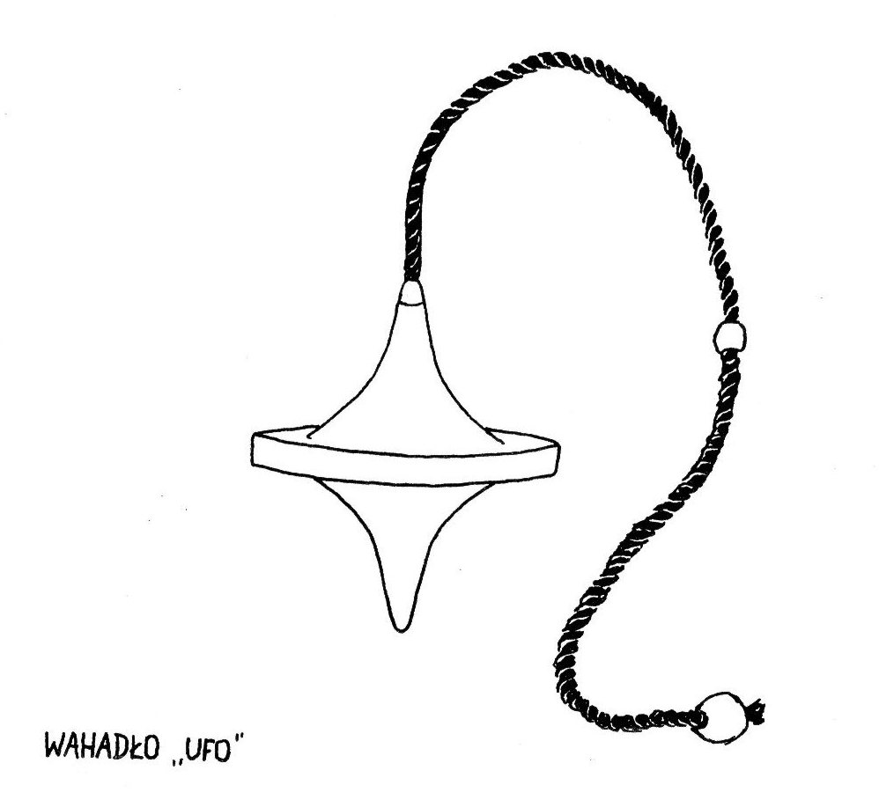

Wahadło Super ,,UFO ‘’ –jest to wahadło z ,,pamięcią ‘’. Jest jedną z odmian wahadła na ,, świadka’’ . Jeśli ,, świadek’’ jest zbyt duży i nie może zostać ukryty wewnątrz wahadła, istnieje możliwość naładowania wahadła z ,,pamięcią’’ promieniowaniem ,,świadka „ , które zostanie zapamiętane.
Wahadło z ,, pamięcią „ wykonuje się najczęściej z drewna liściastego , akacjowego lub sosnowego z wmontowanym wewnątrz ,, akumulatorkiem”, który jest odbiornikiem i nadajnikiem fal radiestezyjnych , na przykład promieniowania ,,świadka”. Ładowanie akumulatorka odbywa się dzięki utrzymywaniu wahadła nad ,,świadkiem” lub dowolnym obiektem tak długo , aż ustanie jego wirowanie. Po naładowaniu wahadełka można przystąpić np. do poszukiwań , a w naszym przypadku do oczyszczania układu limfatycznego człowieka.
Po zakończeniu badań dotyczących jednego ,,świadka ” wahadło należy zneutralizować - np. uderzając lekko bokiem o stół , krzesło, ścianę itp.
Wówczas będzie przygotowane do następnych prac.
Wahadła te do radiestezji wprowadził znakomity polski radiesteta Józef Baj z Warszawy , na początku lat 50 XX wieku. Zdobyły sobie od razu ogromną popularność , szczególnie w pracach terapeutycznych i diagnozowaniu. Dysponując takim wahadłem , radiesteta może , po jednorazowym kontakcie z pacjentem , prowadzić długotrwałe i niekiedy żmudne analizy , nie agażując w nie pacjenta. Wystarczy , że nasyci wahadło promieniowaniem pacjenta , a uzyskany w ten sposób ,,świadek” będzie przydatny w dalszych pracach.
Są też wykonywane wahadła UFO metalowe ,które charakteryzują się bardzo dużą czułością, ponieważ zbierają promieniowanie dużą powierzchnią, a nie wrażliwe na pomiary boczne, są małe i lekkie.

Oczyszczanie układu limfatycznego u człowieka wahadłem ,,Super UFO” odbywa się na etapie komórkowym.
Klasyczny masaż można wykonywać raz na pół roku. Wahadłem , możemy oczyszczać tak często , dopóki nie stwierdzimy , że dana osoba czuje się lepiej , i wahadło wskaże , że nie ma zastojów limfy w układzie.
Jedynym przeciwwskazaniem jest , gdy pacjent jest w trakcie leczenia nowotworu złośliwego.
Masaż układu limfatycznego powinno się wykonywać w pomieszczeniu zabezpieczonym przed promieniowaniem geopatycznym.
Przed przystąpieniem do masażu , najpierw powinniśmy się zharmonizować z osobą której wykonujemy zabieg. Najlepiej zrobić to wahadłem Karnak. U mężczyzny nasycamy wahadło nad lewą , u kobiety nad prawą ręką, czyli czekamy aż wprawione w ruch obrotowy zatrzyma się. Następnie u pacjenta diagnozujemy sześć punktów kontrolnych . są to dwa punkty – po jednej i drugiej stronie żuchwy, następnie pod jedna i druga pachą. Piąty i szósty punkt diagnozujemy na jednej i drugiej pachwinie po obu stronach narządów płciowych.
Następnie prosimy ,żeby osoba położyła się na plecach na wcześniej przygotowanej leżance. Ustawiamy się tak do wykonywania zabiegu , żeby głowę pacjenta mieć po swojej lewej stronie , ponieważ masaż rozpoczynamy od prawej nogi masowanej osoby.
Masaż wykonujemy wahadłem ,,Super UFO ‘’ drewnianym , ponieważ ma lepszą pamięć , nie rozładowuje się z wibracji do momentu fizycznego rozładowania.
Rozpoczynamy wprawiając wahadło ,,Super UFO’’ w ruch obrotowy, nad dużym palcem prawej nogi i prowadzimy z intencją oczyszczenia kanałów limfatycznych w kierunku wątroby, a następnie wyprowadzamy na zewnątrz organizmu. Pracujemy na tym odcinku organizmu tak długo ,do póki wahadło nie przestanie się kręcić, pamiętając, że zawsze rozpoczynamy od początku tzn. od dużego palca prawej nogi. Gdy już stwierdzimy, że odcinek prawej nogi jest czysty, rozpoczynamy następnie oczyszczanie lewej nogi , postępując tak samo jak przy prawej nodze , pamiętając też o odprowadzaniu za każdym razem wibracji złogów limfy przez śledzionę, następnie wątrobę , na zewnątrz organizmu. Następnie oczyszczanie przeprowadzamy od palców prawej ręki , prowadząc tak wahadło , żeby nie przechodzić przez pierś , tylko środkiem mostka , przez grasicę , kierować się na wątrobę , a następnie na zewnątrz organizmu.
Tak samo postępujemy z lewą ręką. Następnie ,oczyszczanie prowadzimy od połowy prawego ucha , przez prawy migdałek , gardło , gruczoły przytarczyczne , grasicę , między piersiami , przez wątrobę , i odprowadzamy na zewnątrz. Podobnie postępujemy , zaczynając od połowy lewego ucha . Po skończeniu zabiegu , jeszcze raz po kolei sprawdzamy wszystkie drogi odprowadzania wibracji złogów limfy. Jeżeli układ został prawidłowo oczyszczony , wahadło nie powinno obracać się ruchem obrotowym nad poszczególnymi odcinkami układu limfatycznego.
Następnie , powoli pomagamy pacjentowi wstać . W między czasie neutralizujemy wahadło którym pracowaliśmy , przez stuknięcie , i ponownie diagnozujemy wszystkie punkty całego układu limfatycznego , czy został już oczyszczony.
Po takim zabiegu mogą wystąpić opuchnięcia kostek u nóg , lub opuchnięcia palców u rąk , co może świadczyć o tym ,że organizm był bardzo zatoksyczniony, a przepustowość układu limfatycznego była bardzo mała. W takich przypadkach powinno się powtarzać masaż ,aż do całkowitego oczyszczenia organizmu.

- Wahadło ,, Karnak’’.

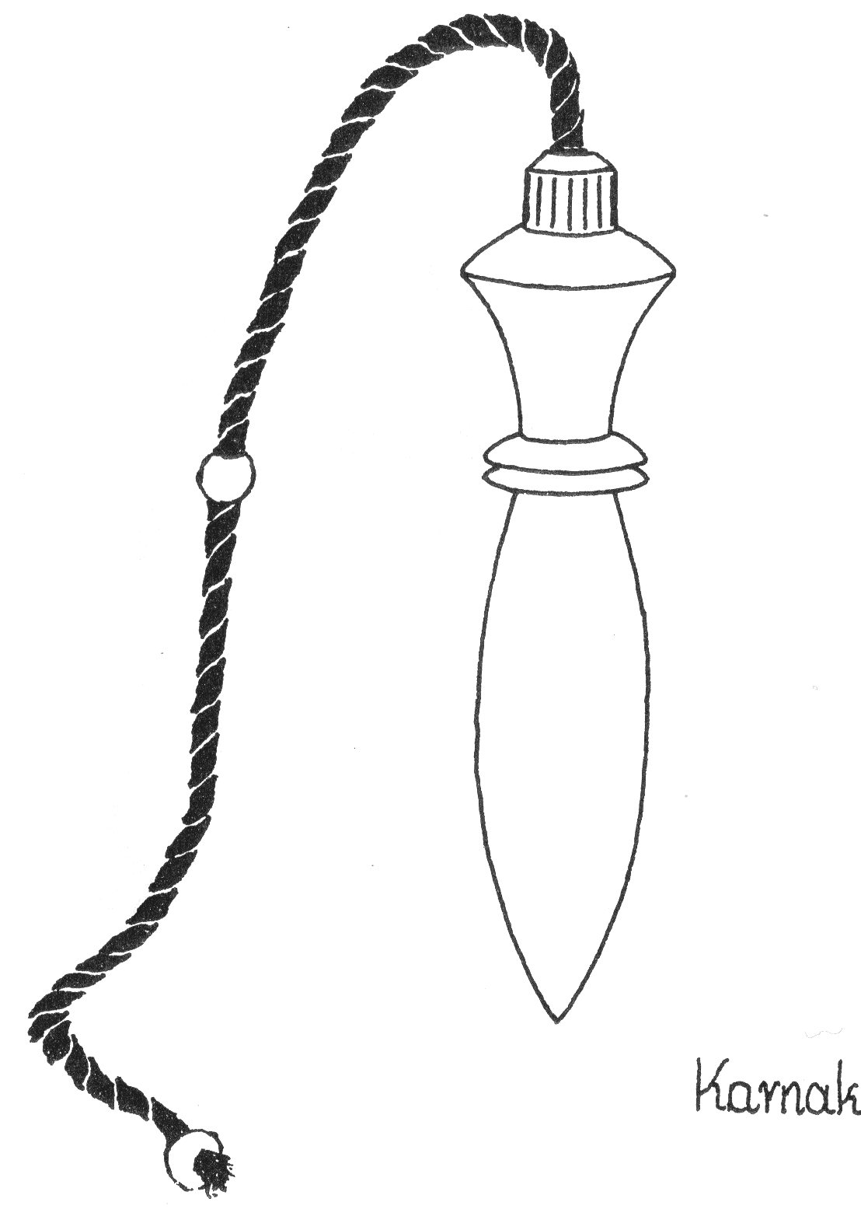

Wahadło ,,Karnak’’ jest jednym z najpopularniejszych , jakie można spotkać w rękach polskich radiestetów.
Pierwsze , i chyba najbardziej znane z rodziny wahadeł egipskich , pojawiło się na rynku radiestezyjnym w 1976 roku , wraz z tłumaczeniem książki A. de Belizala i P. A. Morela - ,,Fizyka mikrodrgań i siły niewidzialne ‘’.
W tej właśnie pracy , po raz pierwszy przedstawiono budowę i zastosowanie tego wahadła.
Kształt wahadła jest podobno podstawą niecodziennych właściwości , a dokładniej - kształt oraz proporcje między wielkością i wagą.
Oryginał wahadła Karnak , odkryty przez francuskiego radiestetę Bovisa w 1930 roku w jednym z sarkofagów w Dolinie Królów. Był prawdopodobnie wykonany z piaskowca. Pod względem kształtu , proporcji i zdobień jest przedmiotem charakterystycznym dla kultury starożytnego Egiptu.
Ciekawą własnością wahadła jest nienasycenie się żadnym promieniowaniem radiestezyjnym , ani promieniowaniem ,, świadka’’ , ani falą astralną radiestety. Na wahadle nie zostaje żaden ślad promieniowania poszukiwanego , ani nadawanego . Może więc być stosowane bez ograniczeń w sposób ciągły , bo nie wymaga odpromieniowania. Jest to , niezwykle cenna właściwość , zarówno podczas odbioru poszczególnych fal , jak i podczas ich nadawania.
Stąd wynikają następne zasady użytkowania wahadła.
- wahadło Karnak nie musi być odpromieniowane po każdej pracy ,
- można je , bez obaw pożyczać , gdyż nie napromieniowuje się falą właściciela
- szybkość pracy wahadłem zależy tylko od sprawności radiestety.

Analizując właściwości wahadła , de Belizal i Morel doszli do wniosku , że musi ono stanowić fragment jakiejś większej całości , jakiegoś wzoru , czy urządzenia , które odziedziczyła cywilizacja faraonów po swoich przodkach – Atlantach. Powołując się przy tym na odnaleziony znacznie wcześniej amulet , którego rysunek i opis przypominają wahadło Karnak. Chodzi tu o berło z papirusu, które w starożytnym Egipcie było prawdopodobnie symbolem wielu form życia i wyłącznie któremu poświęcone są dwa rozdziały ,, Księgi umarłych’’. Ta koncepcja jest wynikiem ogromnego zachwytu i podziwu dla geniuszu starożytnych , który jest zawarty w sposób zaszyfrowany w postaci symboli i tajemnej geometrii ich budowli. Jest niemal pewne , że Egipcjanie byli w stanie ujmować i przekazywać uniwersalną energię przyrody – kosmosu przy pomocy kształtów , zasad symetrii i form geometrycznych.
Wahadło Karnak jest pod tym względem porównywalne do Sfinksa , piramidy Cheopsa czy ,, krzyża egipskiego’’ . Mimo , że badaniu tych zjawisk Francuzi poświęcili całe swoje życie , wytłumaczenie tych sekretów i pełne odkrycie tajemnic stawało się , jak sami piszą , coraz bardziej odległe.
Potęga matematyki i geometrii w połączeniu z astrologią pozwala co najwyżej przewidywać rozwiązania tak zaskakujące i tak fantastyczne , że aż nie realne. Teorie dotyczące oddziaływania kształtów i samej geometrii na pewno są niepełne, gdyż nieznane są do dzisiaj zasady niezwykłego , subtelnego łączenia koncepcji ściśle geometrycznych z estetyką , siłą myśli i uniwersalnymi prawami przyrody. Praca z wahadłem egipskim powinna pomóc nam w odnalezieniu tych brakujących elementów z ogromnej zagadki starożytności.
Obecność ołowiu wewnątrz wahadła powoduje , że jest ono niezmiernie czułe na obecność wszystkich metali. Znakomicie nadaje się do wykrywania złota, platyny i miedzi. Również do wykrywania metali lub innych ciał radioaktywnych w ziemi, radioaktywności nagromadzonej w powietrzu , a także wzmożonej aktywności Słońca czy podwyższonego naturalnego promieniowania geomagnetycznego . W konsekwencji nadaje się znakomicie do wykrywania wszystkiego , co jest w ziemi , w tym promieniowania cieków wodnych.
Zastosowanie wahadła Karnak jest znacznie szersze i wykracza poza zakres klasycznej geotroniki . Może być fantastycznym sprzętem do prac biometrycznych. Posługując się nim można bardzo szybko wykryć indywidualną falę astralną obiektu, a także falę świadka. Dostosowuje się idealnie do indywidualnych rytmów drgań , a podczas przekazu nie zniekształca informacji i reaguje tylko na selektywną falę. Wahadło bardzo dobrze reaguje nawet na najlżejsze promieniowanie ,,świadka’’. Nadaje się także do prac ze ,, świadkiem’’ mentalnym. Jest to więc idealne, uniwersalne wahadło do prac terapeutycznych.
De Belizal i Morel stosowali je również do prowadzenia badań, które dzisiaj nazwalibyśmy analizą psychometryczną. Uzyskiwali informacje o stanie zdrowia fizycznego i psychicznego , o moralności , rozwoju duchowym, rozwoju energetycznym , o stanie ciał niewidzialnych człowieka itp. Informacje te zostały przez nich nazwane ,, promieniowaniem abstrakcyjnym’’ człowieka. Do wykrywania i analizy tego promieniowania również idealne jest wahadło Karnak.
Może ono spełniać trzy podstawowe funkcje ; odbiornika ,nadajnik i neutralizatora. Tryb pracy jest za każdym razem wybierany mentalnie , co znaczy ,wahadło jest posłuszne woli i myślom radiestety. Od jego mentalnego nastawienia i stopnia koncentracji zależą jakość i powodzenie prowadzonych prac.
Karnak współczesny nie ma emisji w przeciwieństwie do Karnaka z Doliny Królów , ( które było większe , kamienne i z inskrypcjami).
Współczesne wahadła powinny być spolaryzowane . Są jedne z najlepszych do prac diagnostycznych , trudne do zasugerowania.
Nastawienie mentalne radiestety na odbiór promieniowania radiestezyjnego spowoduje , że wahadło będzie zachowywać się jak odbiornik. Będzie ono reagowało na tę falę , którą selektywnie wybierze radiesteta , to znaczy ,że jeśli po sformułowaniu pytania mentalnego , odpowiedź będzie zgodna z promieniowaniem obiektu , to wahadło zareaguje ruchem w prawo. W przypadku , gdy promieniowanie docierające do wahadła pozostaje w idealnej opozycji względem mentalnego nastawienia radiestety , wahadło będzie obracało się w lewo. Pozostaje nieruchome lub wykonuje oscylacje pionowe – gdy promieniowanie docierające do wahadła nie zostało prawidłowo wybrane przez radiestetę.
Wahadłem Karnak można rozładować obiekt lub świadka z fal, którymi był naładowany. Dokonuje się tego przez wymuszenie obrotów w lewo i odpowiednie mentalne nastawienie na falę, która ma być wyciszona , zneutralizowana . Neutralizacja może dotyczyć wszystkich przypadków zanieczyszczeń fali głównej , także samej fali głównej , na przykład promieniowania świadka . Wahadło może zatem służyć do swoistego ,, zacierania śladów’’ i całkowitej dezimpregnacji dowolnego obiektu.
Wahadło Karnak może mieć falę nośną po uruchomieniu , ale jest raczej mało efektywne.
Natomiast bardzo dobre efekty można osiągnąć oczyszczając siebie , np. po poszukiwaniach cieków , właśnie wahadłem Karnak. Wykonujemy to w ten sposób , że trzymane w ręce wahadło umieszczamy nad swoją głową , a ono rozpoczyna rotacje ,pamiętając o wypuszczeniu sznureczka z ręki. Następnie , gdy obroty wahadła maleją , to powolutku schodzimy od czubka głowy , coraz niżej , aż do stóp, póki nie przestanie się kręcić.
Można też nasycić wahadło Karnak np. energią pożywienie , czy energią lekarstwa, które w danej chwili jest nam bardzo potrzebne , a nie możemy go użyć wewnętrznie . Wówczas wprawiamy wahadło w ruch obrotowy np. nad tabletką z odpowiednim mentalnym nastawieniem na pobranie leczniczej energii .Następnie czekamy aż wahadło przestanie się kręcić, to znaczy , że się już nasyciło potrzebną nam energią. Wtedy uruchamiamy wahadło nad swoją dłonią –emitując promieniowanie , z nastawieniem na odbiór energii z w/w tabletki. Wahadło Karnak w tym przypadku posłużyło nam jako odbiornik , a następnie nadajnik.
Pracując wahadłem Karnak powinniśmy szczególną uwagę zwrócić na długość zawieszenia na której pracujemy. Najlepiej pracować na swoim kolorze roboczym.
Kolor roboczy , to wypadkowa cech wahadła i radiestety , która daje długość o jak najmniejszej energii do odczytu.
Występuje jeszcze kolor główny , to jest wysokość zawieszenia na wahadle , na której występuje nasz kolor radiestezyjny (osobisty ). Na kolorze głównym pracujemy tylko przy bardzo dokładnych badaniach , bo zużywa to znacznie więcej energii, co daje bardziej precyzyjne wyniki - ale wtedy szybciej się męczymy.
Końcówka sznurka powinna być schowana w dłoni, jedynie wypuszczamy przy pracach terapeutycznych i oczyszczających. Przy poszukiwaniach , koniec sznurka zbiera resztę promieniowania.
Rotacje które uzyskujemy na płeć męską – znaczą również tak, biegun dodatni , dobrze , jony dodatnie . Wahadło kręci się w prawo zgodnie ze wskazówkami zegara.
Rotacje na płeć żeńską , znaczą nie, źle, biegun ujemny , jony ujemne ,- wahadło kręci się w lewo , przeciwnie do wskazówek zegara.
Kciuk jest zawsze palcem zerowym, jest to bardzo ważne jak trzymamy sznurek od wahadła.
Przy zestrajaniu się z pacjentem , też przeważnie używamy wahadła Karnak , nasycając wibracjami u mężczyzny nad lewą , u kobiety nad prawą dłonią.
Przy zastosowaniu prawa harmonii , np. sprawdzaniu żywności , czy kolejności podawania lekarstw , najlepiej posługiwać się Karnakiem. Oczywiście , przy sprawdzaniu harmonii , nie zadajemy pytań.
Reasumując , wyżej opisane wahadło Karnak , jest wahadłem mentalnym . Jednym z wahadeł egipskich. Prawidłowo wykonane , nie powinno promieniować żadnym promieniowaniem.
Jest trudne do zasugerowania . Nie trzeba go rozładowywać. Jest jednym z najbardziej wszechstronnych wahadeł , i najczęściej noszone , i używane przez radiestetów.

- Wahadło ,,Izis’’

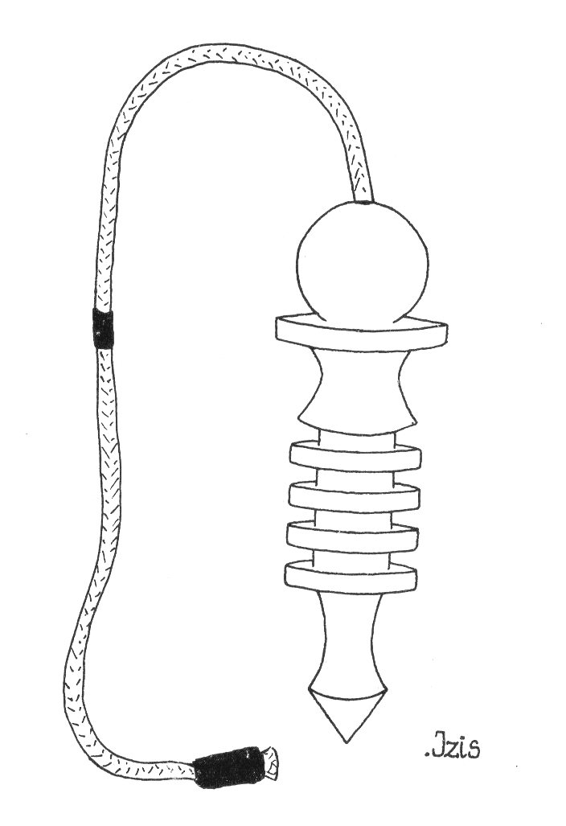

Wahadło ,,Izis’’ jest drugim wahadłem z całej rodziny wahadeł egipskich.
Jest na pewno mniej popularne od wahadła ,,Karnak’’ , ale nie mniej interesujące.
Izis –władczyni nieba i ziemi. Tak samo przekonywująco działa prawidłowo wykonane wahadło o tym imieniu.
Kształtem swym ma symbolizować Krzyż Życia , i spełniać podobne funkcje . Nie jest do końca wyjaśnione , czy ,,Izis ‘’rzeczywiście pochodzi ze starożytnego Egiptu , czy jest wytworem współczesnej radiestezji, zbudowanym dzięki dobrej znajomości zasad promieniowania kształtu.
Wahadło ,, Izis’’ wykonane jest najczęściej z drewna hebanowego, lub mosiądzu, z zachowaniem dużej wierności wobec charakterystycznego dla niego kształtu.
Waga i wielkość wahadła mają prawdopodobnie drugorzędne znaczenie , gdyż wpływają nie na charakter promieniowania , ale na jego intensywność.
Bateria czterech płytek ma służyć do wzmocnienia własnego promieniowania wahadła, którym jest kolor biały , będący sumą wszystkich kolorów widma – najbardziej dobroczynny i poszukiwany w chromoterapii . Stąd też podstawowe zastosowanie wahadło to znajduje w chromo terapii, diagnostyce i biometrii.
Dzięki temu kształtowi wzmocnionemu czterema bateriami , wahadło to nabiera cech wysokiej czułości radiestezyjnej.
Jest to również wahadło mentalne i , podobnie jak ,,Karnak’’ , nie napromieniowuje Si e podczas pracy promieniowaniem obiektu i tym samym nie wymaga ciągłej dezimpregnacji. Praca z wahadłem ,,izis’’ jest niezwykle bezpieczna , gdyż falą nośną jest tutaj kolor biały .
Zakres działania tego wahadła jest bardzo wszechstronny.
Wahadło może pracować jako nadajnik , neutralizator lub odbiornik promieniowań radiestezyjnych sterowany mentalnie przez radiestetę. Zasady pracy są analogiczne jak podczas użytkowania wahadła ,, karnak’’.
Stosujemy go , do sprawdzania różnych produktów w takim samym stopniu jak wahadło ,,Karnak’’. Stosuje się go do pracy na planach .
Zaleta tego wahadła polega na tym , że nie musimy sprawdzać jaki rodzaj promieniowania jest nam w danej chwili potrzebny. Wahadło jest w stanie emitować całą wiązkę kolorów w takim samym stopniu , jak i dowolnie wybrany do leczenia kolor.
Wahadło pracuje tak , że na polecenie mentalne uruchamiamy go bez żadnych sugestii , a ono w czasie swojej pracy samo dawkuje i zmienia takie kolory , jakie w danej jednostce czasowej są potrzebne.
Może więc być sytuacja , że podając całą wiązkę , w pewnym momencie zatrzyma wszystkie kolory , a prześle tylko jeden lub kilka wybranych przez potrzeby chwili kolory, by po chwili zacząć nadawać ponownie całą wiązkę . Sterowanie to odbywa się prawdopodobnie naszą podświadomością.
Dzięki temu możemy działać spokojnie , bez obawy przedawkowania . Wahadło to jest bardzo bezpieczne , i raczej trudno nim zaszkodzić.
Dlatego też winno być podręcznym sprzętem każdego radiestety.
Jest niezbędne jako pierwsza pomoc w nagłych wypadkach. Bardzo dobre efekty osiągamy pracując tym wahadłem szczególnie przy nerwobólach , oraz przy regulacji ciśnie krwi.
Wahadło to , jak wszystkie egipskie , nie impregnuje się podczas pracy , nie trzeba go rozładowywać , ponieważ posiada własne ciągłe źródło koloru białego.
Wahadłem ,, Izis’’ możemy leczyć bezpiecznie zwierzęta , ponieważ jest bardzo delikatne.
Powinno wchodzić w skład wyposażenia nie tylko radiestetów , ale i bioenergoterapeutów.

- Podsumowanie.

Przeciętny obywatel Europy XXI wieku , żyje w świecie ukształtowanym przez naukę i technikę. Zawładnęły one między innymi gospodarką , wieloma dziedzinami stosunków międzyludzkich, naszym zdrowiem. Jesteśmy pokoleniem , które większość życiowych wydarzeń nauczyło się pojmować w kategoriach przyczyn i skutków. Nasza kultura jest wynikiem cywilizacji racjonalistycznej. Racjonalizm zmienił sposób pojmowania życia i śmierci, zdrowia i choroby. Pozwolił uwierzyć ,że wszystko jest możliwe do osiągnięcia za pomocą nauki i techniki. Ale ani nauka , ani technika niczego nie dają za darmo. Za to, co wniosły w życie kazały sobie czasem bardzo drogo zapłacić ; zniszczeniem środowiska, wypaczeniem więzi międzyludzkich, spustoszeniem osobowości , nowymi chorobami. Niewątpliwe osiągnięcia w rozwoju społeczno-gospodarczym i ciągły postęp techniczny wykształciły w nas poczucie nadmiernej pewności siebie i bezkarności w rozmaitych poczynaniach. Powstała złudna wiara , że możemy żądać wszystkiego.
Cywilizacja racjonalistyczna rozwinęła wiele nauk, a wśród nich medycynę i nauki jej pokrewne. Właśnie od tej nauki żądamy zbyt wiele oczekując, by sprawiała cuda bez względu na to, ile sami sobie jesteśmy winni. Przedstawicielom tej dziedziny wiedzy przywykliśmy oddawać pod opiekę swoje zdrowie i życie. I słusznie , bo opiera ona swoje działania na kategoriach przyczyn i skutków. Sposoby , za pomocą których nas leczy , uznaliśmy za jedyne. Tymczasem na świecie obok medycyny naukowej istnieje wiele jeszcze innych , rozmaitych metod i sposobów leczenia , które funkcjonują do dziś , a uwarunkowane zostały obyczajami, klimatem, religią, przyrodą czy historią danego narodu lub grupy społecznej.
Pierwsze próby ulżenia człowiekowi w cierpieniu w najwcześniejszych okresach rozwoju medycyny różnych kręgów kulturowych polegały przede wszystkim na oddziaływaniu psychicznym ( maski, zaklęcia ,tańce rytualne, itp.). W dalszym dopiero etapie formowały się metody manualne tj. takie , w których lekarz działał na pacjenta za pomocą zabiegów ręcznych ( pielęgnacja , operacje, podawanie leków itp.). Zanim wiedza medyczna stała się nauką i przyjęła znaną nam dzisiaj postać, wiele pokoleń poszukiwało źródeł ludzkich nie domagań i usiłowało z lepszym lub gorszym skutkiem nieść pomoc w cierpieniu.
Europa jest kolebką tzw. medycyny konwencjonalnej. Medycyna , którą znamy, jest nauką młodą, bo liczącą zaledwie około 100 lat. W tak krótkim czasie rozwinęła się ogromnie, wciągnęła do współpracy inne dziedziny wiedzy wykorzystując na bieżąco najnowsze osiągnięci techniczne. Panuje w niej dzisiaj ideologia czystego rozumu , co oznacza , że odrzuciła to wszystko , co łączyło ją ze światem nadprzyrodzonym, magią zabobonem. Dzięki niej wiemy, że choroba to nie zły duch, a śmierć nie zawsze jest zrządzeniem losu. Definiując, w sposób uproszczony , chorobę według tego , jak rozumiemy medycynę, można powiedzieć , że choroba jest wynikiem albo złego funkcjonowania narządów, albo okaleczeń ciała , bądź też zaatakowania organizmu człowieka przez drobnoustroje.
Wraz z rozwojem techniki codziennie przytłacza nas ogrom informacji, a w ich natłoku nie zawsze pamiętamy o tym, że ludzie , którzy tychże dostarczają, częściej kierują się interesem niż naszym dobrem. Docierają do nas bez selekcji naukowej , a często i bez kierowania się takimi kryteriami , jak uczciwość i odpowiedzialność.
Wobec wszelkiego rodzaju nowinek powinniśmy zawsze pamiętać, że ewolucja, która zaczęła się w medycynie światowej, nie oznacza zarzucenia leczenia nieprofesjonalnego. W ewolucji tej chodzi wyłącznie o współpracę lekarza z uzdrowicielem, radiestetą, znachorem czy innym przedstawicielem medycyny alternatywnej dla wspólnego celu, jakim jest dobro chorego.
Zastosowanie radiestezji w medycynie konwencjonalnej jest bardzo ograniczone, a dokładniej – w oficjalnych placówkach służby zdrowia praktycznie żadne. Mowa oczywiście o radiestezji terapeutycznej, bo już w planowaniu i urządzaniu sal czy pomieszczeń w wielu szpitalach i przychodniach korzysta się z usług radiestety , co jest przyczyną niechęci oficjalnych czynników i samych lekarzy do tej formy terapii .
Przede wszystkim radiestezja powinna pełnić w medycynie oficjalnej rolę pomocniczą, nigdy alternatywną. Rola pomocnicza uwydatnia się najpełniej w metodach wstępnego diagnozowania oraz ustalaniu i selekcji lekarstw. A także w leczeniu kolorami za pomocą wahadła uniwersalnego , oczyszczaniu limfy , stosowaniu metody Homeo-Farmakopunktury przy pomocy emitorów Biały Ozyrys , oraz wiele innych zastosowań np. wahadeł egipskich.
Jest to oczywiście możliwe , gdy osoba stosująca metody radiestezyjne ma odpowiednie przygotowanie , wiedzę i umiejętności, czyli jest dostatecznie wiarygodna. Fachowa diagnoza radiestezyjna prócz stwierdzenia choroby , może dać szereg informacji o pierwotnej przyczynie i źródle dolegliwości . Radiesteta może wychwycić proces powstawania choroby w bardzo wczesnym stadium, który trudno wykryć innymi metodami. Może też wskazać takie wpływy środowiska , które mogą wywołać chorobę lub ją zdecydowanie spotęgować. Diagnoza radiestezyjna nie ogranicza się tylko do sfery ciała ; obejmuje też psychikę i stan ducha pacjenta , czyli te obszary , do których medycynie jest bardzo trudno dotrzeć.
Jest jeszcze jeden aspekt, niezwykle istotny z punktu widzenia przyszłej pozytywnie zakończonej terapii. Diagnozę radiestezyjną można postawić stosunkowo szybko , nie jest to kwestia kilku dni, ale kilku lub kilkudziesięciu minut.
Istotnym zastosowaniem radiestezji może być dobór lekarstw , ustalenie optymalnej kompozycji medykamentów i dawkowania dla danej osoby.
Wszystkie środki farmaceutyczne , zioła i ich mieszanki charakteryzują się określoną i zróżnicowaną siłą oddziaływania w odniesieniu do konkretnego organizmu ludzkiego. Stosowany sposób aplikowania takiego samego lekarstwa na identyczną chorobę okazuje się dla jednych pacjentów pomocny, innym cierpiącym na tę samą dolegliwość nie pomaga. To samo dotyczy leków ziołowych , gdzie też obowiązuje zasada indywidualnego postępowania , czyli doboru ilościowego i jakościowego dla danego pacjenta. Zioła mają jeszcze tę właściwość , że w obrębie jednego gatunku nie mają jednakowej wartości leczniczej. Zależy ona od regionu geograficznego , klimatu środowiska geograficznego , stopnia zanieczyszczenia , okresu zbioru itp. Te wszystkie indywidualne problemy związane z konkretnym pacjentem i odpowiednimi dla niego środkami medycznymi czy ziołami może z powodzeniem rozstrzygać radiesteta. Gwarantuje to nie tylko powodzenie terapii , ale pomaga uniknąć przypadków uczuleń na leki czy nawet szoków, a także niepotrzebnego przedawkowania.
Taką metodą jest Homeo-Farmakopunktura – czyli holistyczna metoda terapeutyczna, oraz samoleczenia przy pomocy emitorów Biały Ozyrys.
Do chwili obecnej metody wprowadzenia do organizmu leku są nie zawsze właściwe. Nadal istnieją podstawowe drogi jak przewód pokarmowy, iniekcja i droga odbytnicza. Przy tym nie ma możliwości , aby uwzględnić w miarę potrzeby i w czasie podawania leku wartościowości wprowadzanych jonów, co wiąże się tak samo z długością fali elektromagnetycznej jaką w danej chwili potrzebuje organizm do prawidłowego funkcjonowania. Nie mówiąc o tym ,że absolutnie nie ma kontroli i możliwości , czy dochodzimy do granicy , czy już ją przekroczyliśmy w aspekcie podawanego leku czy któregoś z jego składników.
Takim łącznikiem między farmacją , medycyną tradycyjną a pacjentem są emitory Biały Ozyrys. Emitory te łączą w sobie zalety, które są potrzebne, ale do chwili obecnej nie znane w medycynie konwencjonalnej i niekonwencjonalnej , a które potrafią zapełnić luki w tym zakresie istnienia. Ich główną zaletą jest to, że
- podają jony wybranego składnika bezpośrednio do miejsca zapotrzebowania , to znaczy że składnik leczniczy znajdujący się w emitorze ,za pomocą fali nośnej , emituje falę elektromagnetyczną o odpowiedniej długości , uszkodzona komórka w naszym chorym organizmie sama przyciągnie do siebie tą długość fali , która w danej chwili jest jej niezbędna.
-dawkują ściśle według aktualnego zapotrzebowania w organizmie, tzn. że w naszym organizmie uszkodzone komórki same przyciągną do siebie odpowiednie długości fal elektromagnetycznych , które będą dla nich odpowiednie do samo naprawienia się. Nasz mózg ma takie możliwości ,że nasza podświadomość sama wstrzyma emisje fali , która w danej chwili do organizmu jest wysyłana.
-leczenie jest kompleksowe, gdyż działa na chory organ i w miarę potrzeby , wybiórczo na cały organizm. Działając emitorami z różnymi mikroelementami, ziołami i odpowiednimi zestawami lekarstw , emitujemy do organizmu odpowiednie długości fal elektromagnetycznych. Nasza podświadomość sama decyduje i wybiera który organ naszego ciała w danej chwili potrzebuje odpowiedniej długości fali do swojej regeneracji.
Do cech szczególnych należy to, że nie ma tak jak w nakłuwaniu igłami trafień ,, pustych’’, czy mało precyzyjnych. Poza tym nie ma potrzeby przerywania zabiegu w przypadku jakichkolwiek nieprawidłowości, gdyż jeśli takowe wystąpią , są oznaką prawidłowego działania.
W czasie zabiegu nie ma powikłań , gdyż w takim wypadku nastąpiłoby samoczynne wyłączenie emitora przed wystąpieniem jakichkolwiek nieprawidłowości.
Jeśli leczymy jeden organ , to musimy zdać sobie sprawę z tego , że on poczynił już spustoszenie dalsze w organizmie lub będzie je prowadził w czasie leczenia , jeśli nie damy zabezpieczenia osłonowego. Takie właśnie zabezpieczenie gwarantowane jest przy oczyszczaniu organizmu emitorami LT , wahadłami z mikroelementami , leczenie kolorami za pomocą wahadła uniwersalnego , oczyszczanie limfy wahadłem ,,Super UFO’’ , oraz praca wahadłem Izis czy Karnak, które tworzą integralną całość.
Hipokrates twierdzi , że ,,Choroba to rezultat łamania praw przyrody ‘’ , czyli inaczej ,,Kto żyje zgodnie z naturą temu natura pomaga’’.
Ten sposób leczenia jest zgodny z naturą , gdyż stosujemy tylko naturalne składniki , nie zmieniamy nic w swoim ustroju.

- Bibliografia:

- Leszek Tulik ,, Homeopatia inaczej ‘’
- Zbigniew Królicki ,, Radiestezja terapeutyczna ‘’
- Zbigniew Królicki .. Radiestezja stosowana’’
- Franciszek Antoni Cedrowski ,,Radiestezja ‘’
- Leszek Matela ,, Radiestezja ‘’
- Jerzy Wożniak ,, Nowoczesna radiestezja’’

